ioBroker.vis
в
Material design CSS style
Версия MDCSS v2
© Uhula 2017, 2020, MIT License
содержание
- Инструкции по Material Design CSS 3
  - монтаж 3
  - конфигурация 4
- Цвета 5
  - Используйте разные цвета 6
  - Светлая тема и темная тема 6
  - Светлая / темная тема просмотр (mdui-config) 7
  - Реадкт. светлой/темной темы (vis Designer) 8
- Иконки, WebFont 10
  - Значки материалов от Google 10
  - Иконки материального дизайна (тамплиеры) 11
- макет 12
  - Сетка и размеры сетки 12
  - Схема компоновки 13
- Панель приложений 14
  - abar-View 14
  - контейнер abar 14
- Верхняя навигация, нижняя навигация 15
  - tnav-View и bnav-View 15
  - контейнер tnav / bnav 15
- Содержание 17
  - просмотр содержимого 17
  - контейнер содержимого 18
  - Сетка, адаптивный дизайн 18
- Левая навигация, правая навигация 20
  - просмотры lnav, просмотры rnav 20
  - lnav, rnav контейнеры 20
- просмотры карт 22
- Этикетки 23
- Состояния 24
- Кнопки 26
- Радио-кнопки 27
- чипсы 28
- Поле ввода 29
- Селектор 30
- Переключатели 31
- Слайдер 32
  - Цветные слайдеры 32
  - Прозрачный слайдер 33
- Меню древовидной структуры в lnav, rnav 34
  - Вход в меню 1-го уровня 34
  - Вход в меню 2-го уровня 35
- Масштаб изображение на весь экран 36
  - Кнопки масштабирования 36
  - Скрыть / показать кнопки 36
  - Полноэкранный режим 37
- Интервал диаграммы FLOT,полный экран . 38
  - Кнопки интервалов времени 38
  - Скрыть / показать кнопки 38
  - Полноэкранный режим 39
- Свечение-вспышка-мигание - пульсация 40
- Отображение гистограммы 41
  - Цвета 42
- Таблицы 43
  - Карта / иллюстрация плитки с этикеткой 45
  - Сделайте таблицы адаптивными 46
- Всплывающие подсказки 47
- Смахивание (жест смахивания) 48
- Нажми - беги 50
- Меню, всплывающие меню 51
- Списки 52
- Демо проекты 53
- Обзор mdui 54
- Изменения 55
- Лицензия 56
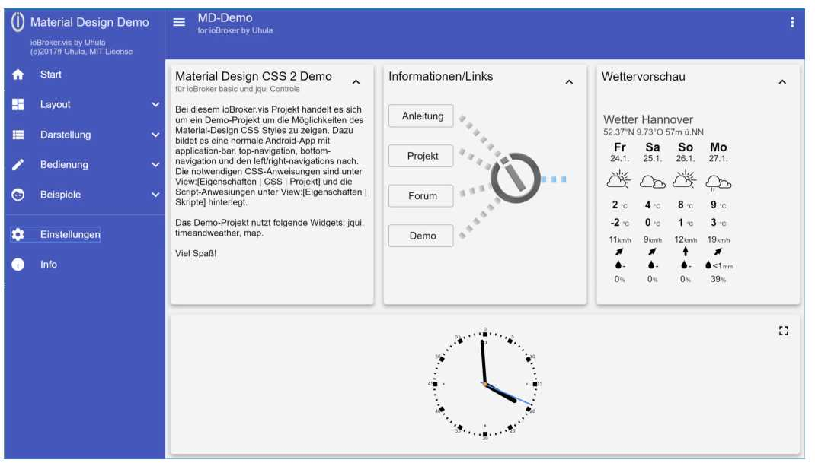

1. Инструкции по Material Design CSS
В основном визуализация выполняется с помощью известных basic и jqui элементов дизайна. Они получают только назначения классов CSS, которые будут отображаться в браузере в стиле дизайна материалов. Нет соответствующих классов CSS для всех элементов управления.
Инструкции CSS должны быть назначены проекту на вкладке CSS в разделе «Проект». Затем они доступны как для отображения в редакторе, так и во время выполнения. Они разработаны таким образом, что влияют только на окно редактирования вида в редакторе, а не на остальную часть редактора. Также необходимо добавить код Javascript на вкладку скриптов.
Или, что еще проще, взять за основу один из демо-проектов, упомянутых в конце.
В следующем описании необходимые настройки для основных элементов управления и управления jqui отмечены «ОБЯЗАТЕЛЬНЫМ», а необязательные - «CAN».
Должен? | свойство | ценности | описание
да | CSS класс |  | Значение ДОЛЖНО быть установлено
 | CSS класс |  | По желанию

1.1 Установка
Поскольку это не адаптер ioBroker, ничего не нужно устанавливать в ioBroker Admin. Установка происходит исключительно в вис. Чтобы иметь возможность использовать там MDCSS, можно использовать либо образец проекта в качестве основы, либо запустить новый проект vis.
Использовать примеры проектов (рекомендуется)
- 3 -
Под https://github.com/Uhula/ioBroker-Material-Design-Style/tree/master/ioBroker%20projects есть примеры проектов MD_Demo и MD_Simpel, которые можно загрузить и импортировать в vis как проект. Пожалуйста, оставьте названия проектов такими, какие они есть (пока).
MD_Demo - это обширный проект, в котором используются почти все функции MDCSS, его также можно использовать позже в качестве копирования и вставки для ваших собственных проектов vis.
MD_Simpel - это практически пустой проект, который можно использовать как основу для ваших собственных проектов.
Начните с нового проекта vis
Если должен быть запущен новый проект vis, он должен быть расширен после создания нового:
- Загрузите CSS проекта с Github (https://github.com/Uhula/ioBroker-Material-Design-Style/tree/master/source ) и вставьте его в поле «CSS | Проект »
- Загрузите javascript проекта с Github (https://github.com/Uhula/ioBroker-Material-Design-Style/blob/master/source/script.js ) и вставьте vis в разделе "Scripts"
- Загрузите файлы WebFont MaterialIcons-Regular.ttf, MaterialIcons-Regular.eot и MaterialIcons-Regular.woff из https://github.com/google/material-design-icons/tree/master/iconfont и загрузите файлы в папку проекта через vis.
Эти файлы включены в инструкции CSS проекта. В зависимости от имени проекта / папки хранения, информацию о пути к нему необходимо изменить один раз. Важно обращать внимание на прописные и строчные буквы. См. Также главу «Иконки».

1.2. Конфигурация
Путь к Material Icons-WebFont
Эти файлы включены в инструкции CSS проекта. В зависимости от имени проекта / папки хранения, информацию о пути к нему необходимо изменить один раз. Важно обращать внимание на прописные и строчные буквы.
См. Также главу "3.1 Значки материалов от Google".
(Необязательно) Путь к значкам Material Design - WebFont
Если значки из проекта «Значки дизайна материалов» также должны быть пригодны для использования, символы полного комментария в (2) должны быть удалены.
См. Также главу "3.2 Иконки материального дизайна (тамплиеры)".
(Необязательно) Использование темной темы во время разработки в Vis
По умолчанию для оформления vis используется «светлая» тема, то есть черный шрифт на белом фоне. Если вы хотите работать с vis в «темной» теме, вам необходимо выполнить настройки в разделе «: root / Design time»
См. Также главу "2.4 Время разработки светлой / темной темы (vis-Designer)".
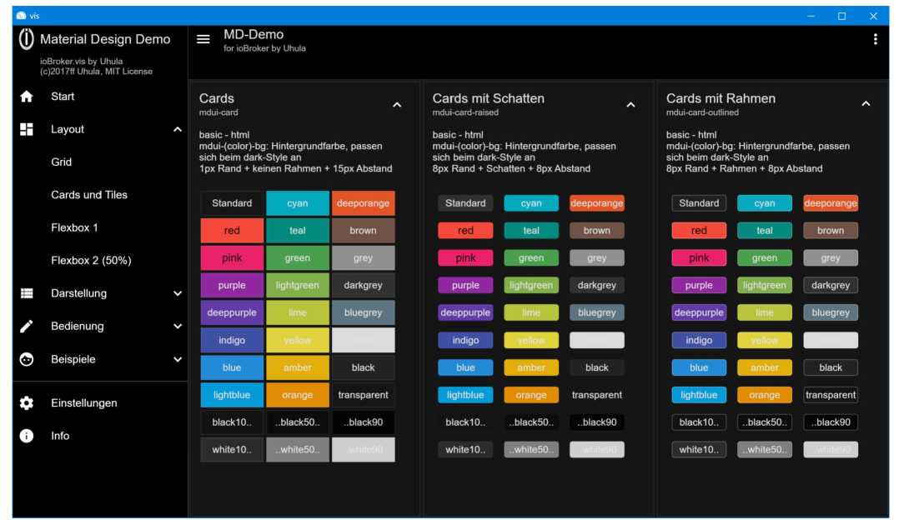

2. цвета
По умолчанию стиль остается черно-белым, но можно использовать информацию CSS для отображения текста, кнопок и т. Д. В цвете. Есть специальныеmdui- (цвет)(Цвета шрифта),mdui- (цвет) -bg(Цвет фона),mdui- (цвет) -ol(Цвета рамки) иmdui- (цвет) -acc(Акцентные цвета) Доступны классы CSS. Используются цвета, указанные в материальном дизайне.
Доступны следующие цвета:
красный, розовый, фиолетовый, темно-фиолетовый, индиго, синий, светло-голубой, голубой, бирюзовый, зеленый, светло-зеленый, салатовый, желтый, янтарный, оранжевый, глубокий, коричневый, серый, темно-серый, голубой, серый, белый, черный
Кроме того, доступны частичные черно-белые частичные прозрачности, например, если требуется немного затемнить область. Число соответствует непрозрачности в%:
черный010, черный020, ... черный090, белый010, белый020. ... белый090
Также доступны три собственных индивидуальных значения цвета, которым можно присвоить свои цвета с помощью конфигурации:
цвет1, цвет2, цвет3
НАКОНЕЧНИК
Цвета привлекают внимание зрителя. Для того, чтобы они хорошо справлялись с этой задачей, их нельзя топить во множестве других цветов. Поэтому базовый макет должен быть специально разработан в одном цвете, чтобы тогда сигнальные цвета были более заметными.
- 5 -
  - Используйте разные цвета
Если вы хотите управлять цветом фона / шрифта в зависимости от переменных ioBroker.vis, вы можете использовать функциональность привязок ioBroker.vis.

ПРИМЕР
Утром фон виджета должен быть «mdui-blue-bg», вечером «mdui-brown-bg»
- Создание переменной ioBroker.vis, например 0_userdata.0.mdui.vis.mybackground
- Написание скрипта, который присваивает значения «mdui-blue-bg» или «mdui-brown-bg» переменным с контролем времени.
3. Введите "{0_userdata.0.mdui.vis.mybackground}" в соответствующие виджеты в свойстве CSS. IoBroker.vis заменяет содержимое {} значениями переменных во время визуализации, а также предоставляет обновления времени отображения.
  - Светлая тема и темная тема
MDCSS разработан таким образом, что вы можете работать как со светлой темой (светлый фон), так и с темной темой (темный фон) на дисплее. Можно даже использовать светлую тему днем ​​и темную тему ночью. (Почти) все остальные цвета, например, цвета шрифтов, автоматически подстраиваются под выбранный. Тема.
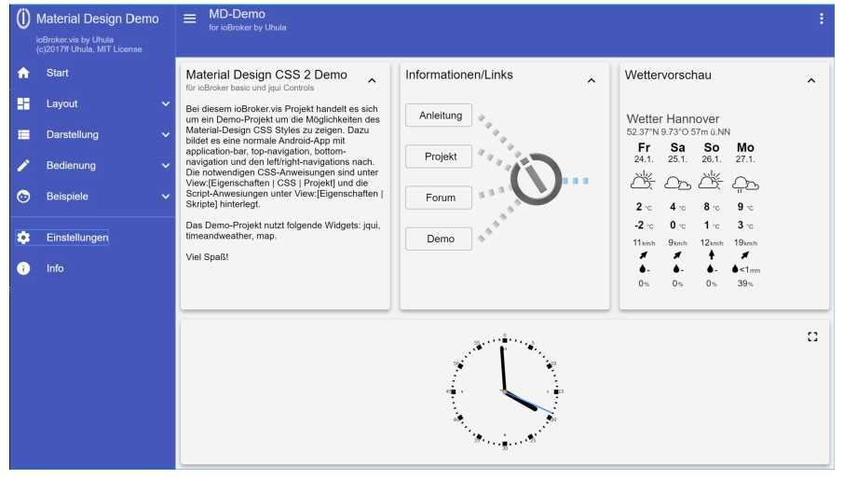
- 6 -
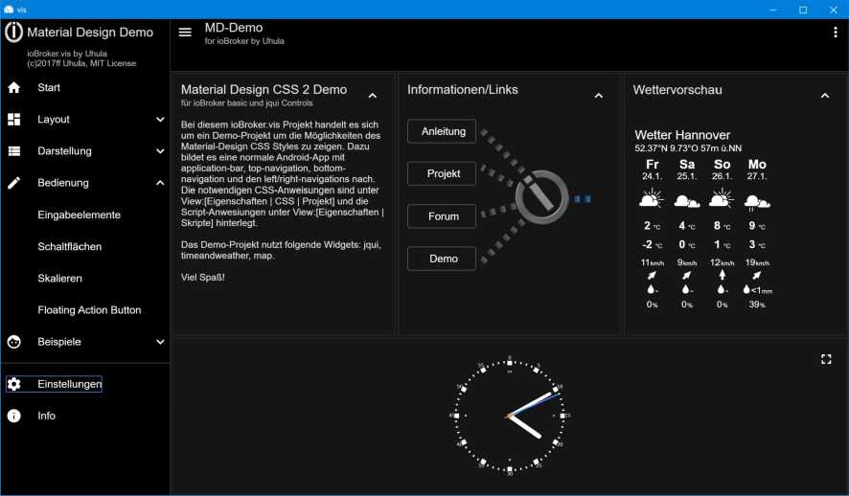

  - Светлая / темная тема во время выполнения (mdui-config)
Светлый или темный дисплей во время выполнения определяется автоматически на основе установленных цветов фона. Отдельные области заголовка, верхней навигации, левой навигации, правой навигации, нижней навигации и содержимого рассматриваются отдельно. Поэтому также возможны смешанные формы, такие как заголовок и верхняя навигация в темной теме и контент в светлой теме.
Какие цвета фактически используются, указывается в проекте в виджете HTML, который является классом CSS.mdui-configназначается. Обычно он находится в заголовке (в представлении abar), так как он интегрирован на каждой странице.
В свойстве HTML виджета конфигурация должна быть записана в уведомлении JSON:
"primary_color": "# 000000",
"abar_color": "# 121212",
"tnav_color": "# 000000",
"bnav_color": "# 000000",
"lnav_color": "# 000000",
"rnav_color": "# 000000",
"secondary_color": "янтарный",
"content_color": "# 121212",
"lnav_fixed_width": "{demo_lnav_fixed_width}",
"lnav_fixed_open": "правда"
"colorl": "",
"color1_dark": "",
"цвет2": "",
"color2_dark": "",
"color3": "",
"color3dark": ""
В качестве значения цвета можно выбрать одно из значений цвета (красный, розовый, ...), код цвета RGB в форме #rrggbb или пустое значение. Последнее соответствует значению по умолчанию, используемому в MDCSS.
Должен? | свойство | ценности | описание
^{да} | Основной цвет | Значение цвета | Этот цвет используется для представления

 |  |  | Заголовок и верхняя / нижняя навигация используются, если у них нет собственной информации
 | abar_color | Значение цвета | По желанию, заголовок может иметь собственное назначение цвета.
 | tnav_color | Значение цвета | При желании, в приведенной выше навигации можно назначить собственный цвет.
 | bnav_color | Значение цвета | При желании для навигации ниже может быть назначен собственный цвет.
 | lnav_color | Значение цвета | По желанию левая панель навигации может иметь собственное назначение цвета. Если нет, он использует content_color
 | rnav_color | Значение цвета | По желанию, для навигации справа можно назначить собственный цвет. Если нет, он использует content_color
да | вторичный_цвет | Значение цвета | Это цвет, который используется, например, для акцентов.
да | content_color | Значение цвета | Цвет фона области содержимого. # 121212 рекомендуется для темной темы и # f8f8f8 для светлой темы.
да | lnav_fixed_width | 0 ... 9999 | Указание ширины отображения в пикселях, начиная с которой левая панель навигации должна отображаться постоянно. Значение 0 предотвращает это, 640 - значение по умолчанию.
 | lnav_fixed_open | правда | ложный | Если true, левая навигация будет открываться автоматически при смене страниц (если ширина достаточна)
 | color1  color1_dark | Значение цвета | Бесплатные цвета для светлой темы и darkTheme для использования в mdui-color1, mdui-color1-bg, mdui-color1-ol
 | цвет2  color2_dark | Значение цвета | Бесплатные цвета для светлой темы и darkTheme для использования в mdui-color2, mdui-color2-bg, mdui-color2-ol
 | color3  color3_dark | Значение цвета | Бесплатные цвета для светлой темы и darkTheme для использования в mdui-color3, mdui-color3-bg, mdui-color3-ol

  - Время разработки светлой / темной темы (vis Designer)
В основном дизайн на висе происходит в светлой теме, то есть на светлом фоне. Однако в дизайне vis также можно установить темную тему. Для этого необходимо внести изменения в него после того, как инструкции CSS были приняты в CSS проекта:
Две строки FOR DELETE DARK THEME должны быть удалены.
/ * (3) Переключить vis-Edit светлую / темную тему * /: root {
/ * Легкая тема времени разработки * /
--content-background: # f8f8f8;
- цвет шрифта дизайна: # 000000;
- дизайн-подсказка-фон: # 0000ff;
- дизайн-подсказка-цвет: #ffffff;
- дизайн-сетка: # 000000;
--design-color-033: rgba (0,0,0, .33);
/ * Темная тема времени разработки * /
/ * УДАЛИТЬ ЭТУ СТРОКУ ДЛЯ ТЕМНОЙ_ТЕМЫ
--content-background: # 404040;
- -design-font-color: #ffffff;
- дизайн-подсказка-фон: # ff8000;
- -цвет-подсказка-дизайн: #ffffff;
- -дизайн-сетка: #ffffff;
--design-color-033: rgba (255,255,255, 0,33);
УДАЛИТЬ ЭТУ СТРОКУ ДЛЯ ТЕМНОЙ_ТЕМЫ * /}
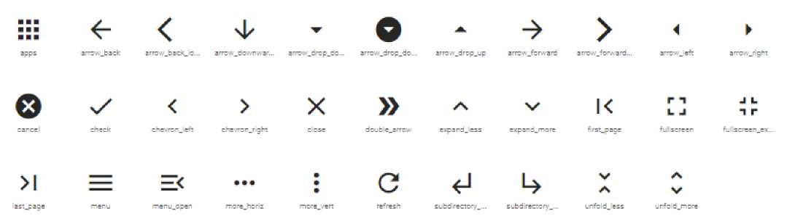

3. Иконки, WebFont
Конечно, вы также можете использовать файлы изображений, такие как PNG и т. Д., Для символов, но у них есть два серьезных недостатка:
- они не масштабируются и, если они не отображаются в исходном размере, выглядят размытыми
- они не регулируют свой цвет, что делает практически невозможным динамическое переключение между светлыми / темными темами
Есть решение для обоих: использование веб-шрифтов для отображения значков.
  - Значки материалов от Google
Google разместил 900 иконок в веб-шрифте, который можно использовать непосредственно в MDCSS. Обзор можно найти на https://material.io/resources/icons/?style=baseline .
Чтобы это работало, соответствующие файлы WebFont также должны быть скопированы в папку проекта. В примерах проектов MD_Demo и MD_Simpel они доступны в изображениях подпапок проекта. Это файлы:
- MaterialIcons-Regular.ttf
- MaterialIcons-Regular.eot
- MaterialIcons-Regular.woff
Эти файлы включены в инструкции CSS проекта. В зависимости от имени проекта / папки хранения, информацию о пути к нему необходимо изменить один раз. Важно обращать внимание на прописные и строчные буквы.
/ * (1) Адаптировать к имени проекта (заменить MD_Demo) * /
@ font-face {
font-family: «Значки материалов»;
стиль шрифта: нормальный;
font-weight: 400;
src: url (/vis.0/MD_pemo/iniages/MaterialIcons-Regular.eot); / * Для IE6-8 * /
src: формат url (/vis.0/MD_Demo/images/MaterialIcons-Regular.woff) ('woff'), формат url (/vis.0/MD_Demo/images/MaterialIcons-Regular.ttf) ('truetype');
}
Виджеты изображений не используются для использования значков; они указываются непосредственно в свойствах HTML / текста виджетов в форме <i class = 'mdui-icon'> (name) </i>.
<i class = 'mdui-icon'> главная </i>
- 10 -
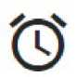
<i class = 'mdui-icon'> будильник </i>
Значки масштабируются вместе с размером шрифта и принимают цвет шрифта.
  - Иконки материального дизайна (тамплиеры)
Если 900 значков Google недостаточно, вы можете при желании использовать значки Material Design. Это тоже WebFont. На этот раз около 5000 (!) Иконок.
Обзор можно найти на https: //cdn.materialdesignicons.eom/5.0.45/ .
Чтобы это работало, соответствующие файлы WebFont также должны быть скопированы в папку проекта, например, в папку изображений. Файлы можно скачать здесь:
https://github.com/Templarian/MaterialDesign-Webfont/tree/master/fonts
. Это файлы:
- materialdesignicons-webfont.eot
- materialdesignicons-webfont.ttf
- materialdesignicons-webfont.woff
Эти файлы включены в инструкции CSS проекта. В зависимости от имени проекта / папки хранения, информацию о пути к нему необходимо изменить один раз. Важно обращать внимание на прописные и строчные буквы. Чтобы использовать его, две строчки «ДЛЯ ...» должны быть удалены из CSS проекта.
/ * (2) Чтобы использовать MaterialDesignIcons (https://github.com/Templarian/MaterialDesign- Webfont / tree / master / fonts) удалите комментарии, содержащиеся в блоке @ font-face, и замените имена проектов (MD_) своими собственными. Файлы шрифтов необходимо скопировать по указанной ссылке через файловый менеджер vis в папку (project) / images.
В vis используйте форму: <i class = "mdui-mdi"> & # xF02DC; </i> * / / * УДАЛИТЬ ЭТУ СТРОКУ ДЛЯ ДОПОЛНИТЕЛЬНЫХ Значков MaterialDesignIcons
@ font-face {
font-family: «Иконки материального дизайна»;
src: url ("/ vis.0 / MD_Demo / images / fonts / materialdesignicons-webfont.eot? v = 5.0.45");
src: url ("/ vis.0 / MD_Demo / images / materialdesignicons-webfont.woff? v = 5.0.45") формат ("woff"),
url ("/ vis.0 / MD_Demo / images / materialdesignicons-webfont.ttf? v = 5.0.45") формат ("истинный тип");
шрифт: нормальный;
стиль шрифта: нормальный;
}
УДАЛИТЕ ЭТУ СТРОКУ ДЛЯ ДОПОЛНИТЕЛЬНЫХ значков MaterialDesignIcons * /
В отличие от шрифта Google, при его использовании нельзя использовать имена, но их следует использовать с кодами символов, которые вы можете увидеть на странице обзора WebFont.
|
<i class = 'mdui-icon'> & # xF0EF4; </i> (mdi-fishbowl-outline)
О
Значки масштабируются вместе с размером шрифта и принимают цвет шрифта.

4. макет
Обычный макет страницы состоит из шести областей, каждая из которых является необязательной, за исключением области содержимого.
Структура страницы:
Осталось | Панель приложений | Правильно
Навигация (боковая панель) | Верхняя навигация (вкладки) | Навигация (боковая панель)
 | Содержание
 | Нижняя навигация (необязательно)

Кнопки для навигации по отдельным страницам (представлениям) отображаются в верхней части навигации. В зависимости от глубины навигации ее можно адаптировать, просто интегрируя в страницы другие виды навигации. Например, главная страница имеет другую навигацию, чем домашняя страница, на которой перечислены комнаты. Представления, которые используются в качестве верхней панели навигации, должны начинаться с «tnav», например, «tnavMain», «tnavHaus».
Представление с фактическим содержанием страницы позже отображается в содержании. Представления, которые используются в качестве контента, должны начинаться с "cont".
Нижнюю навигацию теперь можно использовать как панель приложения или как верхнюю навигацию. Представления, которые используются в качестве нижней панели навигации, должны начинаться с «bnav», например, «bnavMain». Нижняя навигация используется редко.
Навигация слева представляет собой меню приложения, которое отображается слева при нажатии кнопки меню. Здесь, например, можно снова указать ссылки на отдельные страницы. Представления, которые используются в качестве левой навигации, должны начинаться с «lnav», как правило, будет только один. Конфигурация может использоваться для установки фиксированного отображения левой панели навигации.
Навигация справа представляет собой меню функций, которое отображается при нажатии функциональной кнопки справа. Здесь могут быть перечислены, например, контекстно-зависимые функции. Представления, которые используются для навигации справа, должны начинаться с «rnav», например, «rnavMain». На разных страницах можно использовать разные способы навигации.
Важный
Ни один из упомянутых компонентов не вставляется непосредственно на страницы, но каждый является отдельным представлением, доступ к которому осуществляется через виджет. базовое представление в контейнере виджетов быть интегрированным в страницы! Более подробно в соответствующем описании.

4.1. Сетка и размеры сетки
Хотя вы можете использовать материальный дизайн со всеми размерами сетки, примеры основаны на сетке 8 пикселей и сетке 80 пикселей. Если сmdui-cols-Xкратно 80 пикселям. Это позволяет легко реализовать дизайн, который по-прежнему легко использовать на мобильных телефонах (которые часто имеют физическое разрешение 1280x720 пикселей, что в случае двойной плотности приводит к 640x360 или 360x640 пикселей).
Рекомендуемые размеры при просмотрах страниц без bnav:
высота abar: 40 пикселей, высота навигации: 40 пикселей, высота содержимого: calc (100% - 80 пикселей)
Рекомендуемые размеры при просмотре страниц с помощью bnav:
высота abar: 40 пикселей, высота tnav: 40 пикселей, высота bnav: 40 пикселей, высота содержимого: calc (100% - 120 пикселей)

4.2 Схема расположения
Контейнер Inav (mdui-В средний)
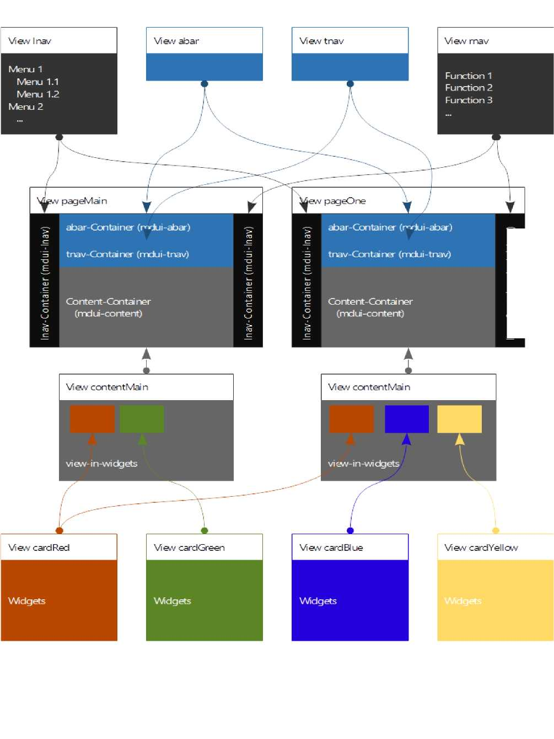

5. панель приложений

5.1.abar-View
Это представление, которое будет использоваться позже в контейнерах панели приложений. Размещены кнопки и тексты, которые должны быть постоянно видны. Такие как кнопки меню и дома, отображение времени и дня недели. Как правило, в проекте ровно одна панель приложений, но возможно и несколько. Представления, которые используются в качестве панели приложения, должны начинаться с «abar». Высота должна быть 40 пикселей.
Представление должно, например, содержать кнопки для открытия левой и правой навигации, чтобы они распознавались как таковые, каждой из них должен быть назначен класс CSS.
Должен? | свойство | ценности | описание
да | CSS класс | mdui-lnavbutton

Должен? | свойство | ценности | описание
да | CSS класс | mdui-rnavbuttton

5.2.абарный контейнер
На каждой странице (просмотре страницы) есть виджет, на котором должна отображаться панель приложения. базовое представление в контейнере виджетов в котором затем отображается панель приложения. Контейнерам (а не представлениям!) На страницах затем назначается связанный класс CSS, все они должны иметь высоту 40 пикселей.
Должен? | свойство | ценности | описание
да | Ширина  Рост | 100%  40 пикселей | Также может быть фиксированным значением, если вы разрабатываете для фиксированной выходной ширины, например, 1280 пикселей.
да | CSS класс | мдуи-абар

6. Верхняя навигация, нижняя навигация.

6.1. Tnav-View и bnav-View
Это представления, которые позже будут использоваться в контейнерах верхней / нижней навигации.
Обычно здесь размещаются кнопки, которые используются для навигации. Представления, которые используются как верхняя / нижняя навигация, должны начинаться с «tnav» или «bnav», например, «tnavMain». Высота должна быть 40 пикселей.
Кнопки, используемые в представлениях, должны иметь следующие настройки:
Должен? Стоимость недвижимости описание
 | CSS класс | mdui-navbutton | Кнопка навигации
 | CSS класс | mdui-заказ- (п) | Это можно использовать для установки порядка, если базовое представление в контейнере виджетов Виджет, в который встроено это представление, mdui-flexустановлен для автоматического левого упорядочивания. n: 1..99
 | текст | "Текст кнопки" | Если вы хотите принять во внимание адаптивный дизайн, вы можете создать текст таким образом, чтобы он отображался при разрешении экрана макс. 480 пикселей и более 480 пикселей отображаются по-разному. Классы CSSmdui-show480и mdui-hide480 использовать.  Пример: <span class = «mdui-show480«> EG </span> <span class = «mdui-hide480»> Первый этаж </span>
 | CSS класс | mdui-noflex | Виджеты должны быть отмечены, если они из mdui-flexАранжировка снимается. Например, те, которые закреплены справа с помощью свойства Left: calc (100% - 80px)

НАКОНЕЧНИК
Чтобы привязать элементы управления к правому краю так, чтобы они масштабировались с шириной экрана, вы можете указать «calc (100% - nnnpx)» для «левой» спецификации, где nnn = ширина элемента управления.

6.2. Контейнер Tnav / BNAV
Соответствующие виджеты есть на каждой странице, на которой должна отображаться такая навигация.базовое представление в контейнере виджетов insert, в котором затем отображаются верхние / нижние навигационные представления. Контейнерам (а не представлениям!) На страницах затем назначается связанный класс CSS, все они должны иметь высоту 40 пикселей.
Верхняя навигация:
Должен? Стоимость недвижимости описание
 | Ширина  Рост  верхний  Осталось | 100%  40 пикселей  40 пикселей  0px
да | CSS класс | mdui-tnav | Верхняя навигация
 |  | mdui-flex | Приводит к тому, что виджеты интегрированного вида автоматически располагаются слева

Нижняя навигация:
Должен? | свойство | ценности | описание
 | Ширина  Рост  верхний  Осталось | 100%  40 пикселей  calc (100% - 40 пикселей)  0px
да | CSS класс | mdui-bnav | Верхняя навигация
 |  | mdui-flex | Приводит к тому, что виджеты интегрированного вида автоматически располагаются слева

7. Содержание
  - просмотр содержимого
Это представления, которые позже используются в контейнерах содержимого и получают реальное содержимое страниц. Таким образом, для каждого просмотра страницы существует ровно одно представление содержимого. Представления, которые используются в качестве содержимого, должны начинаться с «cont», например, «contMain».
В представлениях содержимого вы можете либо поместить виджеты непосредственно в него, либо, если вам нужен адаптивный дизайн, вы просто добавите виджеты. базовое представление в контейнере виджетов которые служат заполнителями для cardViews, которые затем содержат виджеты. Это необходимо, потому что в противном случае автоматическое размещение содержимого невозможно.
Те, что вставлены в это представление базовое представление в контейнере виджетов (каждая из которых содержит представление карты) могут быть назначены:
Должен? Стоимость недвижимости описание
(Да) | CSS класс | карта mdui  mdui-card-очерченный  mdui-card-поднял | Изображение контейнера в виде «карты», квартиры без дополнительной информации, без рамки  -контур: с рамкой  -raised: с тенью
 | CSS класс | mdui-заказ- (п) | Это можно использовать для определения порядка, если в контейнере содержимого, в который интегрировано это представление, mdui-flexустановлен для автоматического левого упорядочивания. n: 1..99
 | CSS класс | mdui- (цвет) -bg | Можно установить. Однако следует отметить, что автоматический цвет шрифта не учитывает это.
 | CSS класс | mdui-cols- (п)  mdui-cols- (n) -toc- (м) | Альтернативное указание ширины с использованием системы сеток. n = 1 - ^ 80 пикселей, n = 2 - ^ 160 пикселей и т. д. n в диапазоне от 1 до 24.  Если также указан -toc- (m), ширина не является фиксированной, но будет варьироваться от n * 80 до m * 80 пикселей в зависимости от пространства.  Пример: mdui-cols-4-toc-8 - ^ 320 - 640 Px
 | CSS класс | mdui-rows- (п)  mdui-rows- (n) -tor- (м) | Альтернативное указание высоты с помощью системы координатной сетки. n = 1 - ^ 80 пикселей, n = 2 - ^ 160 пикселей и т. д. n в диапазоне от 1 до 24.  Если также указан -tor- (m), высота не является фиксированной, но будет варьироваться от n * 80 до m * 80 пикселей в зависимости от пространства. Пример: mdui-rows-4-tor-8 - ^ 320 - 640 Px Примечание. Чтобы высота вычислялась переменно, контейнер содержимогоmdui-flex-stretchбыть установлен.
 | CSS класс | mdui-noflex | Виджеты должны быть отмечены, если они из mdui-flexАранжировка снимается.
 | CSS класс | mdui-title | Отображение осуществляется с затемненным выделением области заголовка (верхний 64

 |  |  | Пиксель)
 | CSS класс | mdui-title- (цвет) -bg | Спецификация цвета для окраски области заголовка

  - контейнер содержимого
На каждой странице ровно один виджет базовое представление в контейнере виджетов который отобразит представление содержимого.
Должен? Стоимость недвижимости описание
 | Ширина  Рост  верхний  Осталось | 100%  calc (100% - 80 пикселей)  80 пикселей  0px | Если с нижней навигацией, то Высота: calc (100% - 120 пикселей)
да | CSS класс | mdui-content
 | CSS класс | mdui-flex | Виджеты в интегрированном представлении автоматически располагаются по строкам слева с помощью метода гибкости. Назначено виджетамmdui-cols- (n) -toc- (м)и mdui-заказ- (п)Значения приняты во внимание.
 | CSS класс | mdui-flex-stretch | Виджеты, назначенные в интегрированном представлении mdui-rows- (n) -tor- (м)Значения приняты во внимание.

  - Сетка, адаптивный дизайн
Если вы хотите добиться настоящего адаптивного дизайна, этого можно добиться с помощью структуры сетки. Вот виджетосновное представление в контейнерах виджетов в contViews ширина не назначается напрямую, просто число, указывающее, сколько столбцов сетки должно быть у виджета.
Каждый столбец сетки имеет ширину 80 пикселей, для количества столбцов можно указать значения от и до. По возможности линии всегда заполнены. Виджеты, у которых превышено количество столбцов, переносятся в следующую строку.
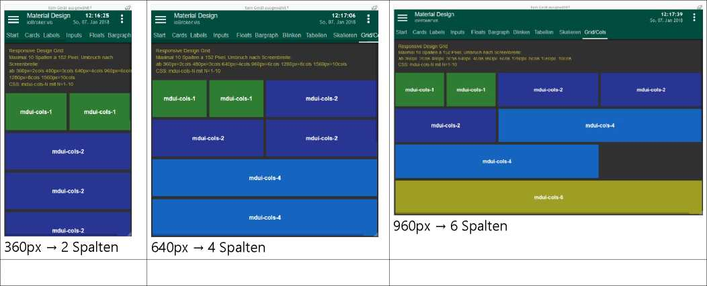
Виджет базовое представление в контейнере виджетов в дополнительных представлениях могут быть назначены:
Должен? | свойство | ценности | описание
 | CSS класс | mdui-cols- (п)  mdui-cols- (n) -toc- (м) | Альтернативное указание ширины с использованием системы сеток. n = 1 - ^ 80 пикселей, n = 2 - ^ 160 пикселей и т. д. n в диапазоне от 1 до 24.  Если также указан -toc- (m), ширина не является фиксированной, но будет варьироваться от n * 80 до m * 80 пикселей в зависимости от пространства.  Пример: mdui-cols-4-toc-8 - ^ 320 - 640 Px

НАКОНЕЧНИК
Чтобы добиться четкого отображения на мобильных телефонах (портретная ориентация обычно составляет 360 пикселей), следует использовать mdui-cols-4, что соответствует 320 пикселей.

8. Левая навигация, правая навигация

8.1. Просмотры Lnav, просмотры RNAV
Это представления, которые позже используются в контейнерах навигации влево / вправо на представлениях страниц. Здесь обычно расположены кнопки навигации, которые используются для внутренней и внешней навигации. Представления, которые используются для навигации влево / вправо, должны начинаться с «lnav» или «rnav», например, «lnavMain». Доступны следующие виджеты: базовый HTML, jqui-navigation-Icon, ...
Вставленным виджетам можно присвоить следующие значения:
Должен? Стоимость недвижимости описание
 | CSS класс | mdui-navitem | Определяет виджет как элемент навигации.
 | CSS класс | mdui-заказ- (п) | Это можно использовать для определения порядка, если в контейнере lnav (в представлениях страниц), где это представление интегрировано, mdui-flexнастроен на автоматическое верхнее позиционирование. (n): 1..99
 | CSS класс | mdui-noflex | Виджеты должны быть отмечены, если они из mdui-flexАранжировка снимается. Например, если они должны быть надежно размещены вверху справа.
 | Ширина | (п)% | Обычно указывается n = 100, т.е. 100%, так что каждый виджет занимает одну строку. Например, если вы хотите разместить два виджета рядом друг с другом в одной строке, указывается n = 50, то есть 50%.

НАКОНЕЧНИК
Иногда вам нужно разместить полное меню с множеством записей на боковых панелях (навигация влево / вправо). Чтобы сохранить ясность и избежать частой прокрутки, вы можете работать с меню с древовидной структурой. В основном это двухуровневые меню, при этом второй уровень открывается только при нажатии кнопки на первом уровне.
Продолжить в отдельной главе »19 Меню с древовидной структурой в lnav, rnav"

8.2. Контейнеры LNAV, RNAV
Соответствующие виджеты есть на каждой странице (просмотре страницы), на которой должна отображаться такая навигация. базовое представление в контейнере виджетов insert, в котором затем отображаются левые / правые навигационные представления. Затем связанный класс CSS назначается контейнерам (а не представлениям!) На страницах.
Левый навигационный контейнер
Должен? | свойство | ценности | описание
 | Ширина Высота Слева вверху |  | Это не имеет значения, поскольку эти значения применяются только к конструктору, во время выполнения контейнеры автоматически отображаются на левом краю с шириной 250 пикселей.  Так что вы также можете использовать (не беспокоящий) размер 48x48 пикселей.

да | CSS класс | mdui-lnav | Левая навигация
 | CSS класс | mdui-flex | Виджеты в интегрированном представлении автоматически располагаются вверху в процессе гибкости. Назначено виджетамmdui- заказ- (п)Значения приняты во внимание.

Правый навигационный контейнер
Должен? Стоимость недвижимости описание
 | Ширина  Рост  верхний  Осталось |  | Это не имеет значения, поскольку эти значения применяются только к дизайнеру, во время выполнения контейнеры автоматически отображаются на правом краю с шириной 250 пикселей. Так что вы также можете использовать (не беспокоящий) размер 48x48 пикселей.
да | CSS класс | mdui-rnav | Правая навигация
 | CSS класс | mdui-flex | Виджеты в интегрированном представлении автоматически располагаются вверху в процессе гибкости. Назначено виджетамmdui- заказ- (п)Значения приняты во внимание.

9. просмотры карт
Представления карточек используются для тематической группировки виджетов. Затем они находятся в представлении содержимого в базовое представление в контейнере виджетов Виджеты вызываются и предоставляются там с классами CSS для определения их внешнего вида (см. В представлении содержимого главы).
заглавие
Если у карточек должны быть заголовки и подзаголовки, можно использовать стили CSS, описанные в разделе «Ярлыки».mdui-titleи mdui-subtitleиспользоваться.
Свернуть / развернуть
Если вы используете кнопку с назначением mdui-expand, она действует, чтобы «свернуть» или «развернуть» cardView во время выполнения. В свернутом состоянии высота card.Views составляет всего 72 пикселя. <I class = "material-icons"> expand_less </i> следует использовать в качестве символа.
основной - html
mdui- (color) -bg 'цвет фона, соответствиесамих себя в темном стиле
Граница 8 пикселей + тень + Интервал 8 пикселей
Карты с тенью
mdui-card-поднял

Заметка
Это работает только в том случае, если само представление карты используется в виджете «вид в виджете» и ему присвоен класс CSS mdui-card, mdui-card-outlined или mdui-card-raise.

Полноэкранный
Если вы используете кнопку с назначением mdui-fullscreen, это действует на «полный экран» или «нормальный экран» представления карточки во время выполнения. В полноэкранном режиме отображение карточек занимает всю область браузера. Полезно, например, когда изображения или таблицы отображаются в виде карточек. <I class = "material- icons"> полноэкранный режим </i> следует использовать в качестве символа.

Заметка
Это работает только в том случае, если само представление карты используется в виджете «вид в виджете» и ему присвоен класс CSS mdui-card, mdui-card-outlined или mdui-card-raise.
- 23 -
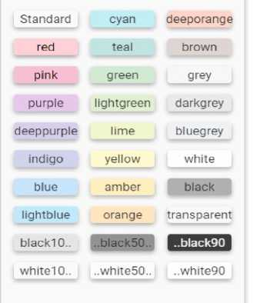

10. этикетки
Для метки (текста) это будет основа-HTML Виджет использовался. Может | заглавие
может использоваться для отображения заголовков, субтитров, меток и значений.  mdui-title | mdui-title  основной - html  mdui- (цвет): цвет запахаставить  дефолт голубой |  | deepora ..
Слегка увеличенный шрифт для заголовков | красный | бирюзовый | коричневый
mdui-subtitle | розовый | зеленый | серый
Уменьшенный шрифт для подзаголовков и пояснений | пурпурный | светло-зеленый | коричневый
этикетка mdui  Обычный шрифт | темно-фиолетовый  индиго |  | серо-голубой
mdui-значение | синий |  | черный
Номинальный жирный шрифт для обозначения значений | светло-синий | оранжевый | черный20

Должен? | свойство | ценности | описание
да | CSS класс | этикетка mduiили mdui-значениеили mdui-titleили mdui-subtitle | Текст ярлыка  стоимость  Заголовок, заголовок, подзаголовок
 | CSS класс | mdui- (цвет) | Цвет шрифта. (цвет) может быть одним из цветов (см. там)
 | CSS класс | mdui- (цвет) -bg | Фоновый цвет. (цвет) может быть одним из цветов (см. там)

ПАМЯТКА
Поскольку переменные ioBroker также доступны для каждого атрибута, также возможно управление цветом через переменные. Для этого объявите символьную переменную и присвойте ей желаемое значение цвета «красный», «зеленый», ... Затем в классе CSSmdui- {моя переменная}использовать.
Например:mdui- {javascript.0.color value temperature}
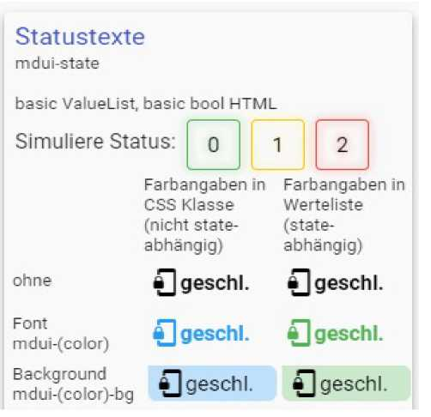
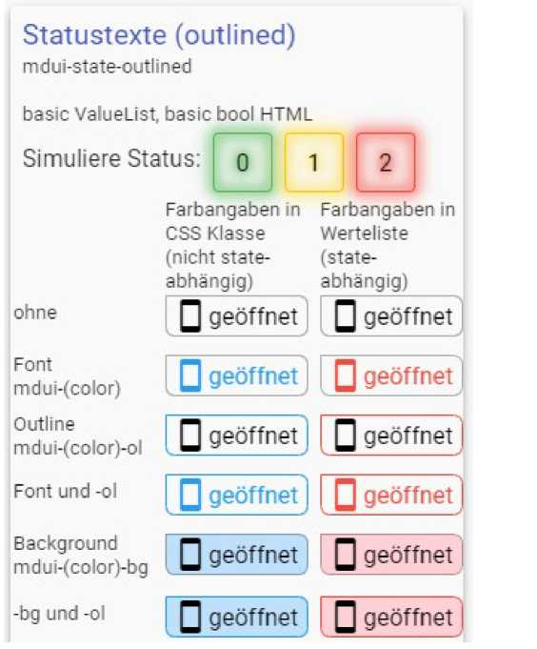

11. Состояния
Для представления состояний базовый логический HTML и это основной-ValueList HTML Виджет использовался. Его можно использовать для отображения текстов статуса, а также символов статуса. При отображении текста сам текст или фон могут быть окрашены в разные цвета. Более того, использование эффектов мигания / вспышки / пульсации может повысить внимание.
До сих пор классы CSS назначались только самому виджету через свойство «CSS». На этот раз не только потому, что в зависимости от значения необходимо добиться другого отображения виджета. Классы CSS также используются непосредственно в свойстве виджета «Список значений».
В свойстве «Список значений» для каждого возможного значения указывается HTML-инструкция для отображения. Знак ";" используется в качестве разделителя для инструкций, первая инструкция используется для значения 0, вторая - для значения 1 и так далее.
Для лучшего понимания в следующих примерах показаны все состояния (закрыто, наклонено, открыто) датчика окна:
ПРИМЕР 1
Дисплей с цветным фоном:
- 25 -
Qclosed
0 наклоненный
Q открыто
Свойство «Список ценностей»:
<div class = "mdui-green-bg"> <i class = "mdui-icon"> phonelink_lock </i> закрыто </div>;
<div class = "mdui-amber-bg"> <i class = "mdui-icon"> mobile_screen_share </i> наклонный </div>;
<div class = "mdui-red-bg"> <i class = "mdui-icon"> смартфон </i> открытый </div>;

ПРИМЕР 2
Изображение с символами и цветным шрифтом:
Свойство «Список ценностей»:
<div class = "mdui-green"> <i class = "mdui-icon"> phonelink_lock </i> закрыто </div>;
<div class = "mdui-amber"> <i class = "mdui-icon"> mobile_screen_share </i> наклонено </div>;
<div class = "mdui-red"> <i class = "mdui-icon"> смартфон </i> открытый </div>;
Должен? | свойство | ценности | описание
^{да} | CSS класс | mdui-состояние  mdui-state-ouined | Представление как значение статуса
 | Список значений |  | См. Описание и примеры выше

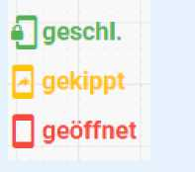
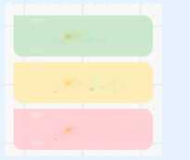
- 27 -
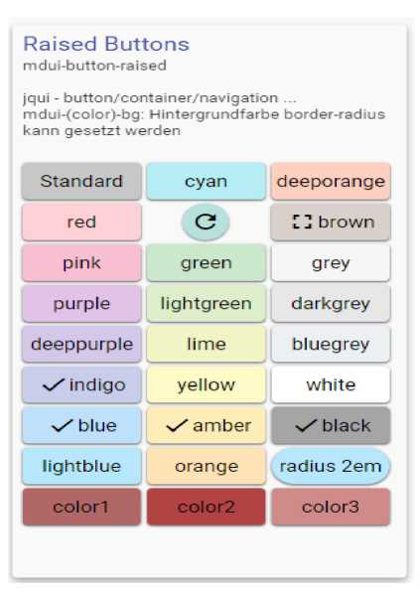
Разные кнопка jqui Виджеты используются. Для большинства из них отображение работает правильно, если назначен один из классов CSS Button.
Кнопки могут состоять из иконок, текста и иконок + текст. Если должны использоваться значки, их можно легко указать с помощью WebFont.
Пример: <i class = «mdui-icon«> отметьте </i> ОК
Кроме того, вы можете создавать закругленные или круглые кнопки (например, с помощью 1em) через свойства виджета «border-radius».
Должен? | свойство | ценности | описание
да | CSS класс | mdui-кнопка mdui-кнопка-приподнятая mdui-кнопка-очерченная
 | CSS класс | mdui- (цвет) | Цвет шрифта. (цвет) может быть одним из цветов (см. там), по умолчанию для квартиры "синий", для остальных "белый".
 | CSS класс | mdui- (цвет) -bg | Фоновый цвет. (цвет) может быть одним из цветов (см. там), по умолчанию - «синий».

- 28 -
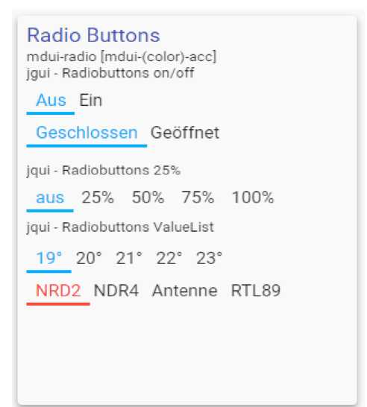

13. Радиокнопки
Один из jqui радио ...Используемые виджеты. Параметры, которые можно выбрать, отображаются как обычный полужирный текст. Текущий активный параметр отображается выделенным цветом и подчеркнут.
Должен? | свойство | ценности | описание
да | CSS класс | mdui радио
 | CSS класс | mdui- (цвет) | Цвет шрифта. (цвет) может быть одним из цветов (см. там), по умолчанию - «белый».
 | CSS класс | mdui- (цвет) -bg | Фоновый цвет. (цвет) может быть одним из цветов (см. там), по умолчанию "прозрачный".
 | CSS класс | mdui- (цвет) -acc | Акцентный цвет для обозначения текущего выбора. По умолчанию - «синий».

- 29 -

14. Чипсы
Что касается радиовходов, то один из jqui радио ... Используемые виджеты. Параметры, которые можно выбрать, отображаются в виде кнопок с закругленными краями. Текущий активный параметр отображается выделенным цветом и подчеркнут.
Помимо заполненных чипов, также доступны чипсы с рамкой.
Должен? | свойство | ценности | описание
да | CSS класс | чипы mdui  обрисованы в общих чертах чипы mdui
 | CSS класс | mdui- (цвет) -bg | Фоновый цвет. (цвет) может быть одним из цветов (см. там), по умолчанию "прозрачный".
 | CSS класс | mdui- (цвет) -acc | Акцентный цвет для обозначения текущего выбора. По умолчанию - «синий».

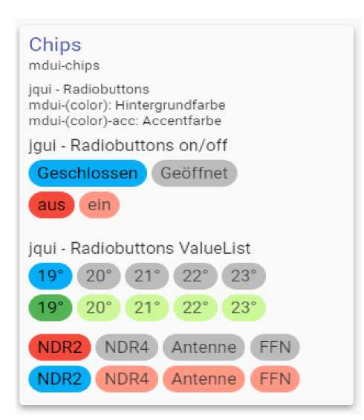
- 30 -
Разные ввод jqui Виджеты используются. У большинства из них дисплей работает корректно. Обычно в материальном дизайне входные данные обозначаются только нижней линией рамки, которая становится цветной при включении фокуса.
Тип ввода
С jgui-input, vis фактически знает только строку типа как ввод текста. Однако другие типы также могут быть установлены через класс MDCSS, чтобы затем открывались другие параметры ввода в зависимости от операционной системы. Например, выбор цвета или просто ввод чисел. Строка всегда дается как return. Например, выбор цвета возвращает выбор в форме #rrggbb.
да | CSS класс | mdui-input
 | CSS класс | mdui- (цвет) | Цвет шрифта. (цвет) может быть одним из цветов (см. там), по умолчанию - «белый».
 | CSS класс | mdui- (цвет) -bg | Фоновый цвет. (цвет) может быть одним из цветов (см. там), по умолчанию "прозрачный".
 | CSS класс | mdui-input-number | Ввод ограничен вводом цифр. Например, под Android открывается еще одна клавиатура.
 | CSS класс | mdui-время ввода | Ввод ограничен записью времени. Например, на Android открывается поле времени.
 | CSS класс | mdui-input-date | Запись ограничена вводом даты. Например, на Android открывается поле календаря.
 | CSS класс | mdui-input-color | Цвет можно выбрать. Результат возвращается в виде строки в форме #rrggbb.

Должен? Стоимость недвижимости описание
- 31 -
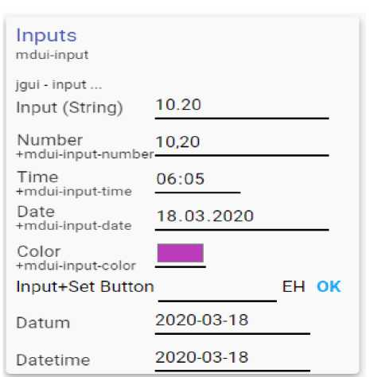

15. Поля ввода

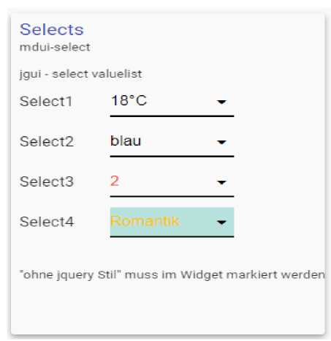

16. Селекторы
Для Select это будет jqui-Select Valuelist Используемые виджеты, здесь необходимо выбрать свойство «Без стиля jQuery». Обычно для Material Design выбор обозначается только нижней линией рамки и кнопкой со стрелкой вниз. Список выбора, который открывается с помощью [Tap], зависит от браузера.
Должен? | свойство | ценности | описание
да | CSS класс | mdui-select
 | CSS класс | mdui- (цвет) | Цвет шрифта. (цвет) может быть одним из цветов (см. там), по умолчанию - «белый».
 | CSS класс | mdui- (цвет) -bg | Фоновый цвет. (цвет) может быть одним из цветов (см. там), по умолчанию "прозрачный".

ВАЖНЫЙ
Чтобы Select работал, в виджете должно быть отмечено свойство «Без стиля jQuery»!
- 32 -
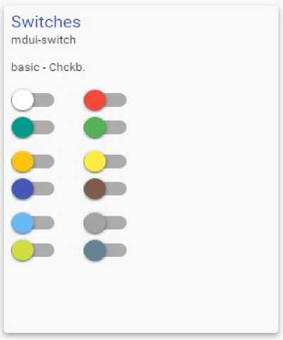

17. переключатели
Для переключателя виджет становится флажок base-bool используемый.
Должен? | свойство | ценности | описание
да | CSS класс | mdui-переключатель
да | HTML  добавить | <метка  for = "{wid} _checkbox"> <lab el> | См. Важно!
 | CSS класс | mdui- (цвет) -acc | Это можно использовать для определения того, какой цвет следует использовать в состоянии ВКЛ. (цвет) может быть одним из цветов (см. там), по умолчанию - «белый».

ВАЖНЫЙ
Чтобы переключатель работал, значение <label for = "{wid} _checkbox"> <label> необходимо ввести в свойство виджета добавления HTML.
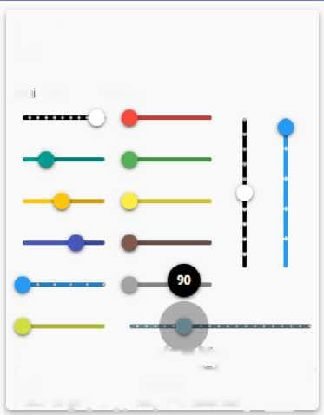
jqu - горизонтальный слайдер
вертикальный
mdui- (color) -acc: Акцентный слайдер / ручка mdui-segment- (n):Сегменты (n-5,10,20,25,33,50) mdui-show-hint:Текст заметки со значением mdui-range- (min) - (max): Диапазон значений
Слайдер mdui-слайдер

18.1 Цветные слайдеры
Для слайдера виджет становится jqui-слайдер вертикальный или виджетjqui-slider горизонтальный используемый.
Слайдеры имеют затемненную сенсорную область для фокусировки и управления. Кроме того, можно определить эталонное значение, которое отображается во время «скольжения».
Должен? Стоимость недвижимости описание
да | CSS класс | mdui-слайдер
 | CSS класс | mdui- (цвет) -acc | Это можно использовать, чтобы определить, какой цвет следует использовать для кнопки и активной области. (цвет) может быть одним из цветов (см. там), по умолчанию - «белый».
 | CSS класс | mdui-сегмент- (п) | Это можно использовать для отображения ползунка по сегментам. Во время «скольжения» он фиксируется на этих значениях. n указывает количество сегментов.  N = 5,10,20,25,33,50
 | CSS класс | mdui-showhint | При скольжении отображается заметка с текущим значением. Обычно 0..100, околоmdui-range- (мин) - (макс)могут быть установлены другие значения.
 | CSS класс | mdui-range- (мин) - (макс) | Это можно использовать для установки диапазона значений для отображения информационного текста. Мин. И макс. Следует заменить значениями. Эта информация должна быть предоставлена ​​в дополнение к минимальным / максимальным значениям виджета, поскольку они не могут быть считаны.  Пример: mdui-range-0-360

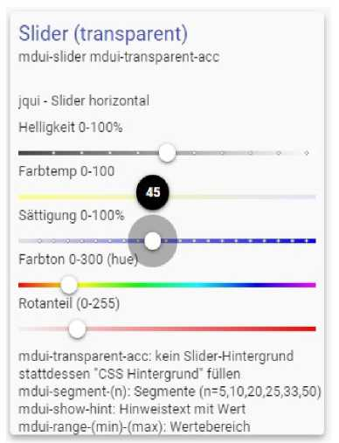

18.2. Прозрачные ползунки
Если виджет ползунка получает класс CSSmdui-transparent-accназначен, рисуется только ручка ползунка (ручка), путь ползунка прозрачен. Это позволяет использовать индивидуальный фон слайдера, например, отображать выбор цвета, яркости и т. Д.
Примеры фонов (каждый со своим собственным базовым HTML-кодом за слайдером со свойством background):
Яркость: линейно-градиентная (вправо, # 404040, #ffffff)
Цветовая температура: линейно-градиентная (вправо, # FFFF80, # E0E0FF)
Насыщенность: линейный градиент (вправо, белый, синий)
Цвет: inear-gradient (вправо, # ff0000, # ffff00, # 00ff00, # 00ffff, # 0000ff, # ff00ff)
Должен? | свойство | ценности | описание
... | ... | ... | Как с обычным слайдером
да | CSS класс | mdui-transparent-acc | Прозрачное отображение пути Сильдерса, отображается только ручка слайдера. Это дает возможность выбрать любой фон.

- 35 -

19. Меню древовидной структуры в lnav, rnav
Для основного принципа lnav и rnav см. Главу 8 осталось Навигация, правая навигация.
Иногда вам нужно разместить полное меню с множеством записей на боковых панелях (навигация влево / вправо). Чтобы сохранить ясность и избежать частой прокрутки, вы можете работать с меню с древовидной структурой. В основном это двухуровневые меню, при этом второй уровень открывается только при нажатии кнопки на первом уровне.
Чтобы пункты меню вели себя подобным образом, им должны быть назначены специальные классы CSS.

19.1. Вход в меню 1-го уровня
Как виджет для входа в меню 1-го уровня, открывающего / закрывающего 2-й уровень, нормальный базовый HTMLИспользуются виджеты, а содержимое представлено в формате HTML. Либо просто как текст «описание меню», либо в сочетании со значком.
<i class = «mdui-icon _«> главная </i> Начать
Кроме того, в дополнение к тем, что в главе 8 Левая навигация, правая навигация назначить следующие классы CSS:
Должен? | свойство | ценности | описание
да | CSS класс | mdui-toggle | Это помечает виджет как виджет переключения, который может отображать / скрывать другие виджеты.
да | CSS класс | mdui-group- (имя) | Указание имени группы, которое также назначается для отображаемых / скрытых пунктов меню. Это означает, что виджет «знает», что он должен обрабатывать при [Tap]. Необходимо обеспечить, чтобы разные подменю имели разные названия групп.

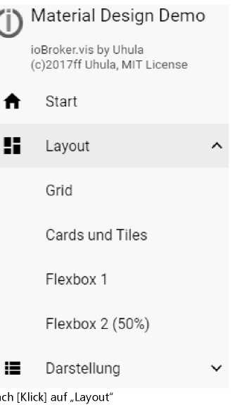
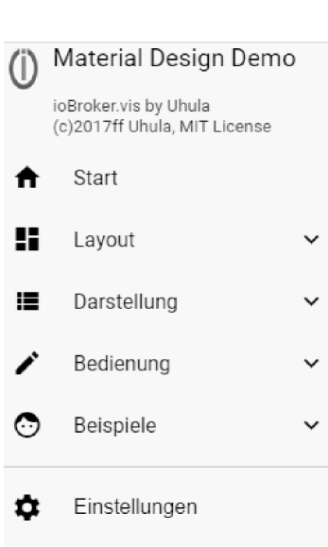
- 37 -

19.2 Вход в меню 2-го уровня
Вот теперь нормальноСсылка / Просмотр / Навигация-Используемые виджеты.
Кроме того, в дополнение к тем, что в главе 8 Левая навигация, правая навигация назначить следующие классы CSS:
Должен? | свойство | ценности | описание
да | CSS класс | mdui-group- (имя) | Указание имени группы, как в соответствующем пункте меню 1-го уровня
 | CSS класс | mdui-hide | Можно / нужно указать, если запись в меню должна быть скрыта по умолчанию. Влияет только на время выполнения, а не на конструктор.

20. Масштабировать изображение на весь экран.
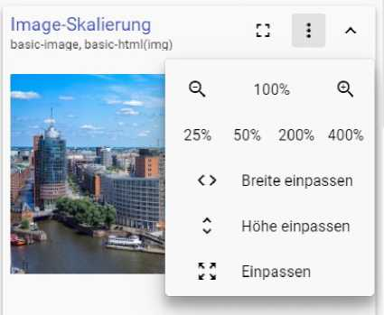
Стать обычным базовый HTML илибазовое изображение илибазовый iFrame Виджеты, используемые для отображения изображений, например, с IP-камер. Если вы хотите просмотреть их в разных размерах, вы должны вызвать свои собственные виджеты. В этом методе, описанном здесь, нет необходимости, поскольку возможно прямое масштабирование внутреннего изображения (<img>).
Кнопки нормальныебазовый HTML Б / у вигдец. Их значение присваивается путем присвоения классов CSS.
Пример: (Скачать)
https://github.com/Uhula/ioBroker-Material-Design-Style/blob/master/video/image scale.mp4
Технически <img> изменяется на дисплее с помощью инструкции CSS (transform: scale (x)).
Также возможно отобразить полный вид, на котором было размещено изображение, в полноэкранном режиме, см. Подраздел 3.

20.1.Кнопки масштабирования
Должен? Стоимость недвижимости описание
да | CSS класс | mdui-target- (идентификатор виджета) | Указание идентификатора виджета базового HTML или виджета базового изображения, в котором должен масштабироваться <img>. Пример: mdui-target-w00127
да | CSS класс | mdui-scale- (тип) | Спецификация используемого масштабирования. (тип) =  поместиться= <img> будет установлен  hfit= <img> расположен горизонтальноvfit= <img> установлен вертикальнов= Увеличено в 1,41 раза вне= Он уменьшен в 1,41 раза ххх= Увеличено до xxx%  Пример: mdui-scale-100
 | CSS класс | кнопка mdui
 | CSS класс | mdui-hide | Можно / нужно указать, если кнопка должна быть скрыта по умолчанию. Влияет только на время выполнения, а не на конструктор.

20.2 Скрыть / показать кнопки
Если вы хотите отображать кнопки масштабирования только при необходимости, вы можете сделать это с помощью другого базовый HTML Появляется кнопка виджета, которая разумно состоит только из значка и расположена выше.
Здесь желательно использовать знакомую иконку Menu-More-Icon:
<i class = "mdui-icon"> more_vert </i>
Этот виджет получает свою функцию через присвоение классов CSS.
Должен? | свойство | ценности | описание
да | CSS класс | mdui-toggle | Это помечает виджет как виджет переключения, который может отображать / скрывать другие виджеты.
да | CSS класс | mdui-target- (идентификатор виджета) | Указание идентификатора виджета, который также использовался в виджетах масштабирования. Все виджеты одинаковыmdui-target- (идентификатор виджета)Записи скрываются / отображаются при нажатии [Tap].
 | CSS класс | кнопка mdui

20.3. Полноэкранный режим
Пока вы могли добиться, чтобы <img> масштабировался в пределах своего пространства. Однако, если он находится в собственном представлении карточки, которое отображается в представлении содержимого, к этому представлению карточки можно получить доступ через другойбазовый HTML Показывать кнопку виджета в полноэкранном режиме; и обратно.
Технически представление удаляется из своего HTML-контекста и прикрепляется непосредственно к vis-контейнеру, и ему предоставляется полноэкранный формат с помощью прямых инструкций CSS.
Имеет смысл, что кнопка состоит только из значка.
Желательно использовать здесь хорошо известный полноэкранный значок:
<i class = "mdui-icon"> полноэкранный режим </i>
Этот виджет получает свою функцию через присвоение классов CSS.
Должен? | свойство | ценности | описание
да | CSS класс | mdui-полноэкранный | Это помечает виджет как полноэкранный виджет, который может отображать свой вид как полноэкранный. Вид, в котором он находится, используется автоматически.
 | CSS класс | кнопка mdui

21. FLOT Установить временной интервал, полный экран
График FLOT превращается в базовый iFrameПоказаны виджеты. Здесь можно использовать «МАСШТАБИРОВАНИЕ пальцем» для определения промежутка времени, но тогда получение желаемого промежутка времени, такого как «1 неделя», будет скорее совпадением. Это работает лучше, если у вас есть свои собственные кнопки. И именно они описаны здесь.
Кнопки нормальныебазовый HTML Б / у вигдец. Их значение присваивается путем присвоения классов CSS.
Технически свойство «source», которое содержит URL-адрес FLOT, управляется через Javascript. Для этого в проект ioBroker.vis необходимо скопировать как инструкции MD CSS, так и сценарий MD.
Также возможно отобразить полный вид, на котором была размещена диаграмма FLOT, в полноэкранном режиме, см. Подраздел 3.

21.1. Кнопки промежутка времени
да | CSS класс | mdui-target- (идентификатор виджета) | Указание идентификатора виджета базового виджета iFrame, в который была помещена диаграмма FLOT. Пример: mdui-target-w00271
да | CSS класс | mdui-timespan- (время) | Указание промежутка времени. (время) =inc= Промежуток времени удвоен декабрь= Промежуток времени уменьшен вдвое ххххх= Промежуток времени в минутах:  60= Один час  1440= Один день  10080= Неделя и т. Д.  Пример: mdui-timespan-1440
 | CSS класс | кнопка mdui
 | CSS класс | mdui-hide | Можно / нужно указать, если кнопка должна быть скрыта по умолчанию. Влияет только на время выполнения, а не на конструктор.

Должен? Стоимость недвижимости описание

21.2 Скрыть / показать кнопки
Если вы хотите отображать кнопки масштабирования только при необходимости, вы можете сделать это с помощью другого базовый HTML Появляется кнопка виджета, которая разумно состоит только из значка и расположена выше.
Здесь желательно использовать знакомую иконку Menu-More-Icon:
<i class = "mdui-icon"> more_vert </i>
- 41 -
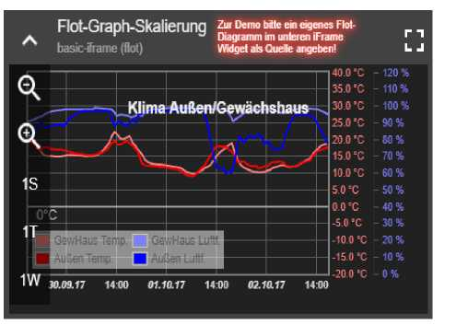

Этот виджет получает свою функцию через присвоение классов CSS.
Должен? | свойство | ценности | описание
да | CSS класс | mdui-toggle | Это помечает виджет как виджет переключения, который может отображать / скрывать другие виджеты.
да | CSS класс | mdui-target- (идентификатор виджета) | Указание идентификатора виджета, который также использовался в виджетах масштабирования. Все виджеты одинаковыmdui-target- (идентификатор виджета)Записи скрываются / отображаются при нажатии [Tap].
 | CSS класс | кнопка mdui

21.3 Полноэкранный режим
Если диаграмма FLOT находится в собственном представлении карточки, которое отображается в представлении содержимого, к этому представлению карточки можно получить доступ через другойбазовый HTML Показывать кнопку виджета в полноэкранном режиме; и обратно.
Технически представление удаляется из своего HTML-контекста и прикрепляется непосредственно к vis-контейнеру, и ему предоставляется полноэкранный формат с помощью прямых инструкций CSS.
Имеет смысл, что кнопка состоит только из значка.
Желательно использовать здесь хорошо известный полноэкранный значок:
<i class = "mdui-icon"> полноэкранный режим </i>
Этот виджет получает свою функцию через присвоение классов CSS.
Должен? | свойство | ценности | описание
да | CSS класс | mdui-полноэкранный | Это помечает виджет как полноэкранный виджет, который может отображать свой вид как полноэкранный. Вид, в котором он находится, используется автоматически.
 | CSS класс | кнопка mdui

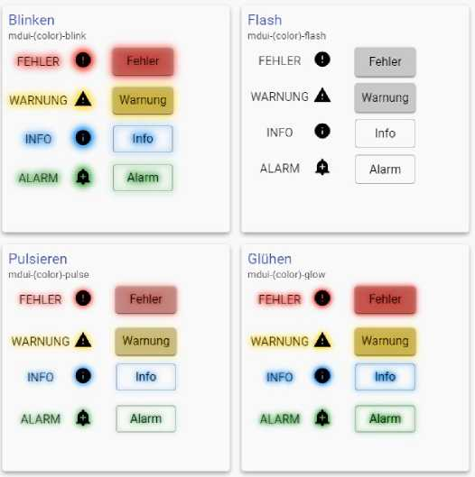

22. Свечение - Вспышка - Мигание - Импульс
Иногда необходимо сделать тексты / символы / статусы более заметными. Доступны четыре различные функции, каждая из которых имеет четыре цвета.
В принципе, классы CSS можно назначить любому виджету и предоставить ему желаемый фрейм.
Этот виджет получает свою функцию через присвоение классов CSS. Одновременно можно назначить только один из перечисленных классов CSS.
Варианты (цвета): синий, красный, зеленый и желтый.
Должен? Стоимость недвижимости описание
 | CSS класс | mdui- (цвет) -светиться | Виджет отображается как «светящийся». Это означает, что ему дается жесткая, не анимированная цветная рамка.
 | CSS класс | mdui- (цвет) -blink | Виджет отображается «мигающим». Это означает, что ему дается цветная рамка, которая мигает каждую секунду.
 | CSS класс | mdui- (цвет) -flash | Виджет отображается «мигающим». Это означает, что у него есть цветная рамка, которая мигает каждую секунду.
 | CSS класс | mdui- (цвет) -импульс | Виджет отображается как «пульсирующий». Это означает, что ему дается цветная рамка, которая пульсирует каждые 4 секунды.

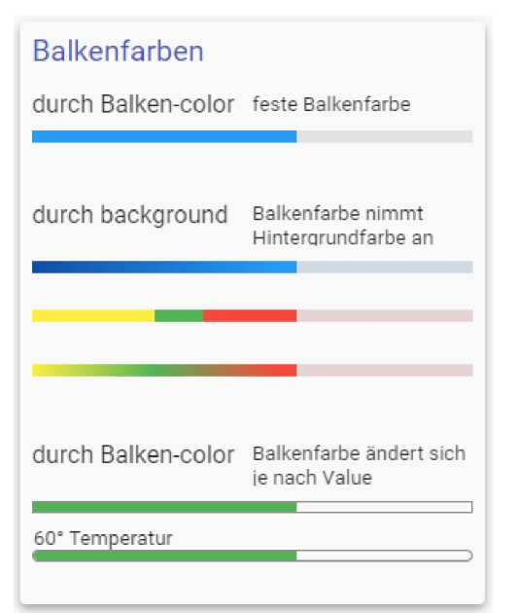
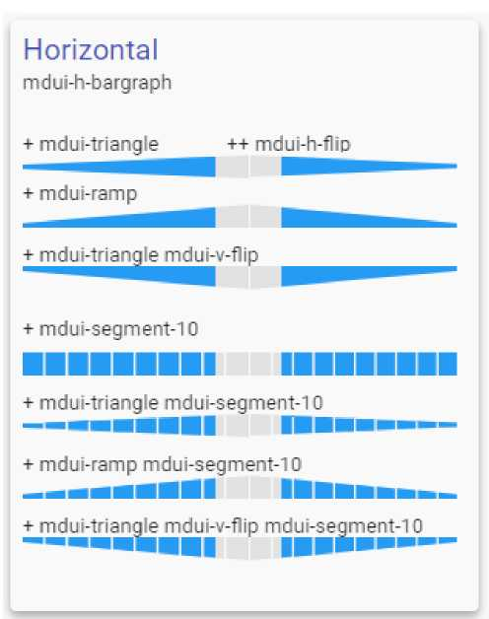
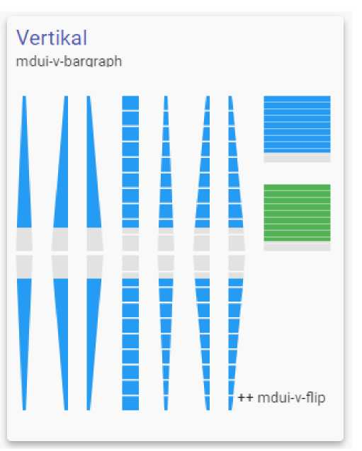

23. Графы
Отображение гистограмм можно использовать для отображения статуса / значений в виде столбцов. Отображение можно изменять как по цвету, так и по форме.
В базовый бар Используемые виджеты.

Должен? | свойство | ценности | описание
да | CSS класс | mdui-h-bargraph mdui-v-bargraph | h = горизонтальный  v = вертикальный
 | цвет | #rrggbb | Прямая спецификация цвета #rrggbb

- 44 -
 | задний план | ... | См. Объяснение: цвета
 | CSS класс | mdui- (цвет) -импульс | Виджет отображается как «пульсирующий». Это означает, что ему дается цветная рамка, которая пульсирует каждые 4 секунды.
 | CSS класс | mdui-треугольник | Представление в треугольной форме
 | CSS класс | пандус | Представление в форме рампы
 | CSS класс | mdui-сегмент-10 | Сегментированный дисплей, 10 сегментов
 | CSS класс | mdui-h-flip | Представление зеркально отражается по горизонтали, поэтому строится справа налево.
 | CSS класс | mdui-v-flip | Дисплей зеркальный по вертикали, т.е. построен снизу вверх.

23.1. Цвета
Свойство: Фон CSS | задний план
Виджет «Фон CSS | «фон» можно использовать для установки фиксированного цветового градиента, цветовой градации или цветовой градации с градиентом.
Цветовые градиенты
Синий градиент: линейный градиент (вправо, # 0D47A1 0px, # 2196F3 160px)
Желто-зеленый-красный: линейный градиент (вправо, # FFEB3B 0px, # FFEB3B 80px, # 4CAF50 80px, # 4CAF50 112px, # F44336 112px)
Желто-зеленый-красный градиент: linear-gradient (вправо, # FFEB3B 0px, # 4CAF50 80px, # F44336 160px)
Недвижимость: Общие | цвет
Если цвет указан здесь, а не в фоне, можно указать, что полоса меняет свой цвет в зависимости от значения. С этой целью связывающая способность vis используется для доступа и интерпретации отображаемого значения.
Желтый до 49, зеленый 50-69, красный от 70: {v: 0_userdata.0.myvalue; v <50? "# FFEB3B" :: v <70? "# 4CAF50" :: "# F44336"}

24. Таблицы
Таблицы HTML используются для отображения встреч, уведомлений, записей журнала и т. Д. Чтобы отображение таблицы соответствовало дизайну материала, таблица / виджет должны иметь класс CSS.mdui-таблицабыть назначенным.
Это может быть присвоено либо виджету, в котором расположена таблица, либо, если таблица HTML построена с помощью самой <table> </table>, элементу таблицы с помощью <table class = «mdui-table«>. Таблицы HTML должны иметь простую структуру и не иметь собственных атрибутов стиля в своих элементах или иметь только несколько их.
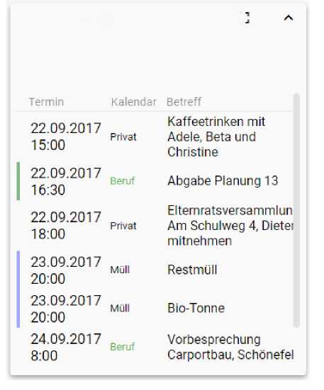
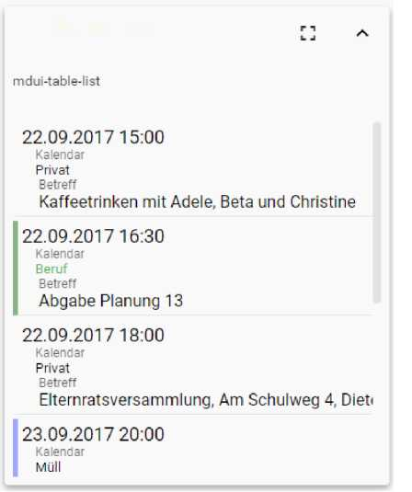
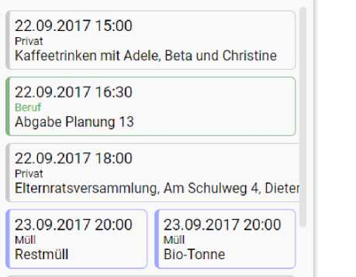
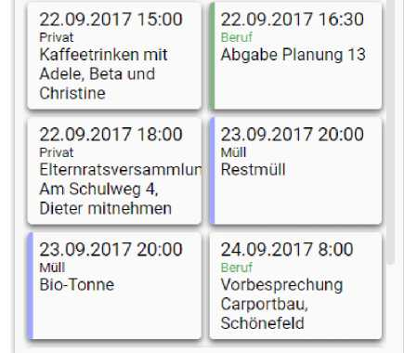
Если строки таблицы должны отображаться не в табличной форме, а в виде карточек или списков, необходимо установить соответствующий класс CSS. В форме карточки все линии расположены в виде карточки, выровнены по левому краю и - для лучшего вида - все имеют одинаковую высоту. Форма списка всегда отображается в виде столбца.
Представление нормальной таблицы:
Таблица нормальная [
mdui-таблица
Представление в виде списка:
Таблица в виде списка
Представление в виде карточек - поднято
Стол (приподнятый)
mdui-table-поднятый mdui-table-opt-c2
Представление в виде карточек - обрисовано в общих чертах
Таблица (обрисована в общих чертах)
mdui-таблица с контуром
24.09.2017 8:00
- 46 -
ВНИМАНИЕ
Поскольку «преобразование» происходит через события Javascript, отображение доступно только во время выполнения, а не в редакторе.
При отображении карточек и плиток с помощью классов CSS можно установить дополнительные параметры, такие как ширина отдельных карточек / плиток.
Должен? Стоимость недвижимости описание
да | CSS класс | mdui-таблица | Делает HTML-таблицу в стиле материального дизайна.
 | CSS класс | mdui-разделенный | Между строками таблицы проводится разделительная линия.
 | CSS класс | mdui-полосатый | Каждая вторая строка таблицы отображается немного ярче. Эта функциональность также сохраняется, когда таблица отображается в Card или TileForm.
 | CSS класс | mdui-таблица с контуром | Строки таблицы показаны в виде карточек с рамкой.  Допустимые параметры: -r -w -c -l (см. Ниже)  Пример: mdui-table-astile-c3-l
 | CSS класс | mdui-table-поднят | Строки таблицы показаны в виде карточек с тенями.  Параметры:  Допустимые параметры: -r -w -c -l (см. Ниже)  Пример: mdui-table-ascard-w200
 | CSS класс | mdui-таблица-список | Строки таблицы отображаются в виде списка, столбцы строки располагаются один под другим.  Допустимые варианты: l (см. Ниже)  Пример: mdui-table-aslist-l
 | CSS класс | mdui-table-opt -... | Здесь можно указать дополнительные параметры, см. Пояснения к параметрам.

Объяснение опций
Параметры просто добавляются в класс CSS «mdui-table-opt-». Пример: "mdui-table-opt-r800-w180"
вариант описание
-rNNNN | Указание ширины в пикселях, ниже которой должен быть активирован класс CSS. См. Также следующую главу.  Пример: -r800 Класс CSS используется только тогда, когда ширина экрана меньше 800 пикселей.
-wNNNN | Указание фиксированной ширины карты / тайла в пикселях. Карты / плитки всегда отображаются с этой шириной. Если по горизонтали недостаточно места, делается разрыв до следующей строки.  Альтернатива варианту c. Если ни одна из опций w или c не указана, то ширина карточек / плиток определяется их содержимым.
-cNN | Указание количества столбцов, в которых отображаются карты / плитки. Ширина

карты / плитки автоматически рассчитываются из доступной ширины, разделенной на количество столбцов.
Альтернатива опции w. Если ни одна из опций w или c не указана, то ширина карточек / плиток определяется их содержимым.
-l | Принятие текстов заголовков столбцов из связанных ячеек <th> в качестве меток перед значениями. Это работает правильно, только если таблица также имеет ячейку заголовка <th> для каждой ячейки столбца значений (<td>).

ВАЖНЫЙ
Структура таблицы HTML должна быть выполнена по следующей схеме, так как классы CSS нуждаются в отдельных элементах в качестве селекторов:
<таблица>
<thead>
<tr>
<th> Заголовок Столбец1 </th>
<th> Столбец заголовка 2 </th>
<th> Заголовок столбца 3 </th>
... и т.д ...
<tr>
</thead>
<tbody>
<tr>
Столбец1 </td>
Столбец2 </td>
Столбец 3 </td>
<td> Значение строки 1
<td> Значение строки 1
<td> Значение строки 1
<tr>
<tr>
Колонка </td>
Столбец2 </td>
Столбец 3 </td>
<td> Строка значения 2
<td> Строка значения 2
<td> Строка значения 2
<tr>
... и т.д ...
</body>
</table>
  - Карта / иллюстрация плитки с этикеткой
При отображении карточек / плиток строка заголовка скрыта, а столбцы (ячейки) данных отображаются один под другим. Однако в некоторых случаях может иметь смысл поставить метки (тексты) перед этими данными, чтобы облегчить чтение данных.
Здесь есть два варианта:
- Перенос текстов заголовков в виде меток
Как описано в разделе «Параметры», этого можно достичь, просто установив параметр -l: принятие текстов заголовков столбцов из связанных ячеек <th> в качестве метки перед значениями. Это работает правильно, только если таблица также имеет ячейку заголовка <th> для каждой ячейки столбца значений (<td>).
- Установка собственных меток в ячейках данных
В качестве альтернативы, или если только отдельные данные должны иметь метку, это можно указать непосредственно в инструкции <td> таблицы HTML. Однако это необходимо повторять в каждой строке.
<tbody>
<tr>
- td label = «Мой текст метки»> Строка значения 1, столбец 1 </td>
- td> значение строка 1 столбец 2 </td>
- td> значение строка 1 столбец 3 </td>
<tr>
<tr>
- td label = «Мой текст метки»> столбец 2 строки значений </td>
- td> значение строка 2 столбец 2 </td>
- td> значение строка 2 столбец 3 </td>
<tr>
... и т.д ...
</body>

24.2. Сделайте таблицы адаптивными
Если таблица HTML должна отображаться по-разному в зависимости от доступной ширины, этого также можно добиться, указав классы CSS. В каждой спецификации mdui-table-xxxx можно указать ширину ответа, которая используется, если она не достигается. Множественные изменения на дисплее могут быть достигнуты даже с использованием нескольких таких элементов информации.
ПРИМЕР 1
Строки таблицы должны
- может отображаться как карточка с 3 столбцами, если ширина менее 1024 пикселей
- может отображаться в виде карточки с 2 столбцами, если ширина менее 600 пикселей
mdui-table-ascard-r1024-c3 mdui-table-ascard-r600-c2
ПРИМЕР 2
Строки таблицы должны
- может отображаться как карточка шириной 180 пикселей каждая, если ширина меньше 1024 пикселей
- могут отображаться в виде плиток шириной 180 пикселей каждая, если ширина меньше 600 пикселей
- отображается в виде списка, если ширина меньше 360 пикселей
mdui-table-ascard-r1024-w180 mdui-table-astile-r600-w180 mdui-table-aslist-r360
ПРИМЕР 3
Строки таблицы должны
- обычно может отображаться в виде плиток шириной 240 пикселей
- может отображаться в виде списка с надписями от заголовков, если ширина меньше 360 пикселей
mdui-table-astile-w240 mdui-table-aslist-r360-l
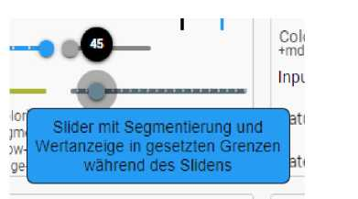

25. Подсказки
На устройствах без касания, то есть на тех, которые управляются с помощью мыши, вы знаете всплывающие подсказки, которые отображают небольшой пояснительный текст для элемента, который в данный момент отмечен указателем мыши.
Это также можно реализовать в файле vis. Законченоmdui-tooltip- (текст)используемый. Всплывающие подсказки всегда отображаются под элементом, на котором находится указатель мыши. Он открывается через 700 мс после того, как указатель мыши находится над элементом, и закрывается, когда указатель мыши выходит за пределы элемента, или через 2–5 секунд в зависимости от длины текста всплывающей подсказки.
На сенсорных устройствах нет «наведения указателя мыши» или «центра мыши», но некоторые системы переводят долгое нажатие как таковое - тогда также открывается всплывающая подсказка.
Должен? | свойство | ценности | описание
да | CSS класс | mdui-tooltip? (параметры) (параметры) | См. Объяснение ниже

Объяснение опций
Параметры появятся сразу после? Указывается как пары ключ: значение. Несколько вариантов разделяются знаком «;».
? текст: (текст); фон: (цвет); состояние: (идентификатор состояния)
вариант | описание
текст: (текст) | Текст всплывающей подсказки для отображения. Пробелы заменять на «+», «:» и «;» не допускаются. Разрыв строки может быть инициирован с помощью <br/>.  Пример: текст: My + Tooltip + Text
фоновый цвет) | Название цвета фона. Без этой информации используется secondaryColor (цвет акцента).  Пример: фон: красный
состояние: (statdid) | Вместо или в дополнение к (тексту) здесь может быть указан идентификатор состояния, значение которого затем отображается.  Пример: состояние: 0_userdata.0.mdui.mytooltiptext

Примеры
mdui-tooltip? текст: Ein_simple_Text
mdui-tooltip? текст: One_Tooltip_with_ <br/> _two_lines
mdui - всплывающая подсказка? состояние: 0_userdata.0.mdui.mytooltiptext; фон: зеленый
- 52 -

26.Swipe (жест смахивания)
На сенсорных устройствах «пролистывание» используется, например, в списках для удаления записей в списке или для выполнения других действий.
Это довольно необычно для устройств без сенсорного управления, поскольку это должно быть сделано с помощью мыши.
Практически каждый виджет может иметь mdui-swipe- (направление)? (параметры)можно сделать перелистываемым. При смахивании виджет перемещается в соответствии с смахиванием, и создается временный элемент, окрашенный в цвет, соответствующий области смахивания.
В опциях можно указать расстояние смахивания, то есть, как далеко должно быть проведено смахивание, чтобы считаться «действительным» - то есть только после этого выполняется сохраненное действие смахивания. Свайпы, которые не проходят достаточно далеко, просто удаляются. Чтобы избежать нежелательных смахиваний при прокрутке, смахивание начинается только при превышении порогового значения. Это 25% расстояния смахивания.
Вариант проведения обозначается в виджете цветным дисплеем по краю. Если смахивание завершено правильно (т.е. в пределах расстояния смахивания), указанное значение записывается в указанное состояние. Затем серверный сценарий может отреагировать на это изменение и, например, удалить виджет и т. Д.
Должен? | свойство | ценности | описание
 | CSS класс | mdui- (направление)? (параметры)  (направление)  (параметры) | Указание направления, в котором разрешено смахивание: влево | право | вверх | вниз  См. Объяснение ниже

При необходимости виджету можно назначить все четыре типа смахивания.
Объяснение опций
Параметры появятся сразу после? Указывается как пары ключ: значение. Несколько вариантов разделяются знаком «;».
? dist: (dist); background: (color); icon: (iconname); ...
вариант | описание
dist: (расст) | Расстояние смахивания в пикселях

- 53 -
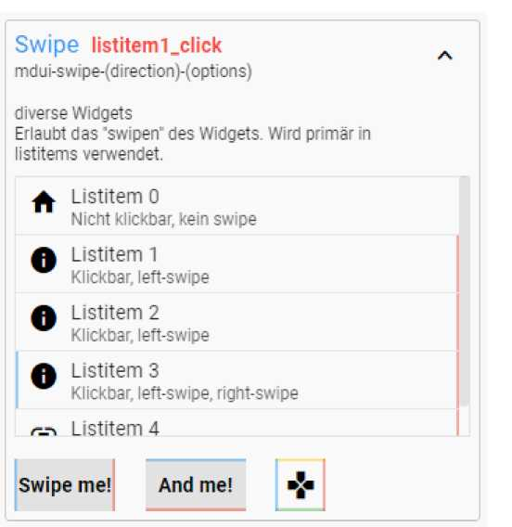
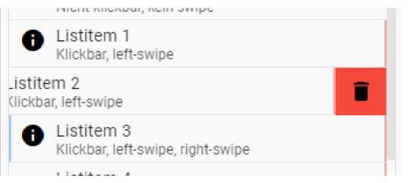

 | Пример: расстояние: 48
фоновый цвет) | Название цвета для области смахивания, которая создается во время смахивания. Пример: фон: красный
значок: (имя значка) | Имя значка mdui, который должен отображаться в области смахивания. Пример: значок: удалить
текст: (текст) | В качестве альтернативы или в дополнение к значку, (короткий) текст также может отображаться при смахивании.  Пример: текст: удалить
действие: (действие) | Какое действие следует выполнить после успешного смахивания. Доступны следующие действия:  setValue (идентификатор состояния, значение): Устанавливает значение в состояние с идентификатором stateid  Пример: действие: setValue (0_userdata.0.mdui.mystate, swipe0100)  changeView (имя просмотра): Выполняет изменение вида  Пример: действие: changeView (pageStart)  showMessage (сообщение, заголовок): Отображает окно сообщения с текстовым сообщением и заголовком.  Пример: действие: showMessage (текст My_Message !, заголовок)

Примеры
mdui-swipe-left? dist: 64; фон: красный; значок: удалить; действие: setValue (0_userdata.0.mdui.mystate, delete100)
Часто используется для удаления записей из списков
mdui-swipe-right? dist: 64; background: blue; icon: edit; text: Edit; action: setValue (0_userdata.0.mdui.mystate, edit100)
mdui-swipe-left? dist: 64; background = green; icon = input; action: changeView (pageStart)
Меняет вид

27. Нажмите - Выполнить.
Большинство виджетов сконструированы таким образом, что они выполняют действие при нажатии / касании. Однако иногда необходимо, например, с помощью ListItems, сгенерировать их через HTML, а затем также захотеть сохранить действие щелчка / касания. Конечно, вы также можете использовать стандартный метод HTML «onclick», но это приводит к проблемам при одновременном использовании функциональности смахивания.
Практически каждый виджет может иметьmdui-click? (параметры)можно сделать активным по клику.
При необходимости виджету можно назначить все четыре типа смахивания.
Должен? | свойство | ценности | описание
 | CSS класс | mdui-click? (параметры) (параметры) | См. Объяснение ниже

Объяснение опций
Параметры появятся сразу после? Указывается как пары ключ: значение. Несколько вариантов разделяются знаком «;».
? действие: (действие)
вариант описание
действие: (действие) | Какое действие следует выполнить после успешного смахивания. Доступны следующие действия:  setValue (идентификатор состояния, значение): Устанавливает значение в состояние с идентификатором stateid  Пример: действие: setValue (0_userdata.0.mdui.mystate, swipe0100)  changeView (имя просмотра): Выполняет изменение вида  Пример: действие: changeView (pageStart)  showMessage (сообщение, заголовок): Отображает окно сообщения с текстовым сообщением и заголовком.  Пример: действие: showMessage (текст My_Message !, заголовок)

Примеры
mdui-click? действие: setValue (0_userdata.0.mdui.mystate, delete100)
...
mdui-click? действие: changeView (pageStart)
Изменяет представление - например, используется в ListItem

28. Меню, всплывающие меню.
следует
- 56 -
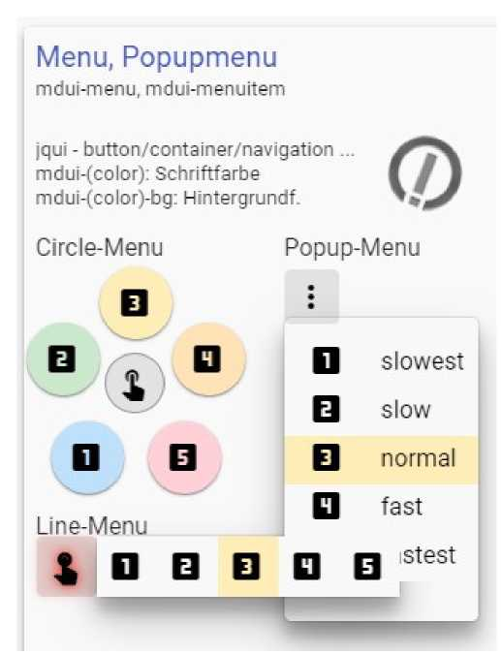

29. Списки
следует
- 57 -
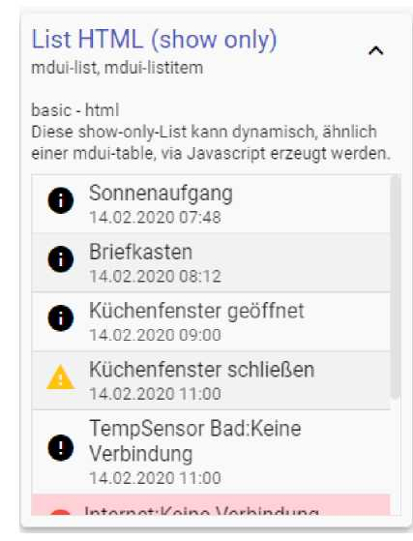

30. Демо-проекты.
С на GitHub ( https://github.com/Uhula/ioBroker-Material-Design-Style/tree/master/ioBroker%20projects ) есть демонстрационные проекты, которые предлагают визуализацию ioBroker.vis, похожую на приложение Android, с панелью приложения, навигацией по вкладкам и нижней навигацией. Виджеты этих демонстрационных проектов не связаны с реальными экземплярами.
Демонстрационные проекты, то есть ZIP-файл, можно импортировать в ioBroker.vis в разделе «Импортировать проект».
MD_Demo.zip
Проект ioBroker, в котором представлены практически все стили CSS для материального дизайна.
MD_Simple.zip
Проект ioBroker, который можно использовать как основу для вашего собственного проекта. Он оснащен всеми необходимыми видами для навигации. Страницы остаются нейтральными.
- 59 -
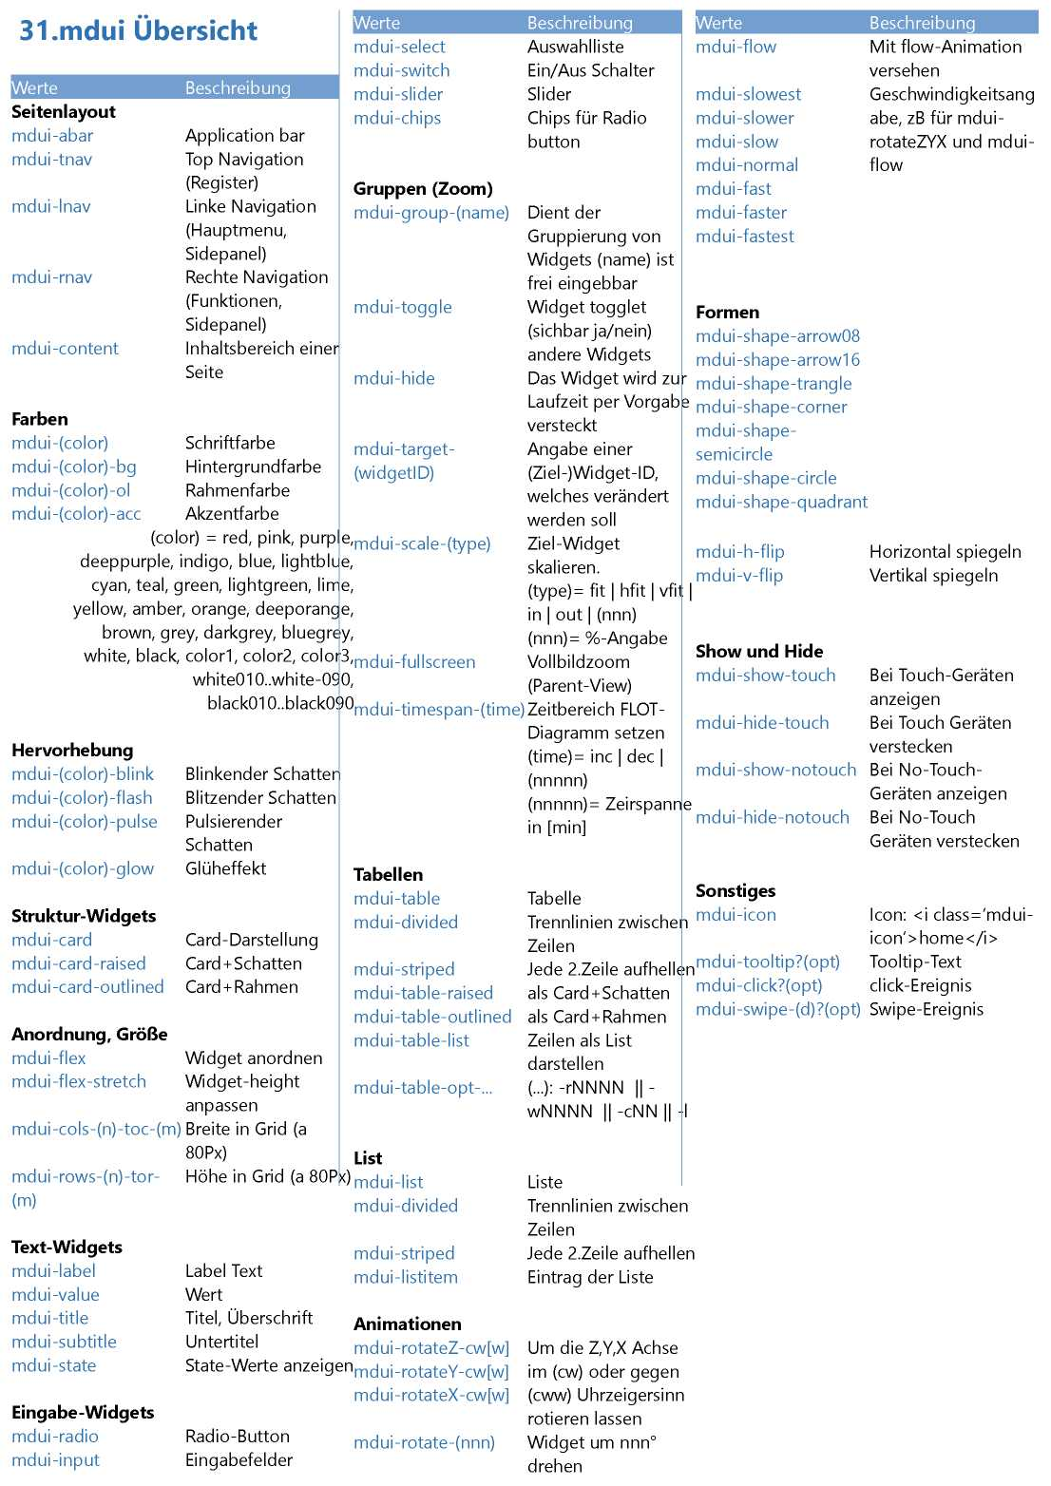

32. Изменения
24.09.2017 | UH | Добавлен раздел "Выбрать".  Добавлен раздел "Прозрачный слайдер".
2 октября 2017 г. | UH | Добавлен раздел "Диаграммы FLOT".
11.10.2017 | UH | Оптическая ревизия  Добавлен раздел "Таблицы".
18 октября 2017 г. | UH | Добавлен обзор CSS-классов mdui
01.05.2018 | UH | Дополняется mdui- (color) -glow, mdui-state, mdui-cols-X
23.03.2020 | UH | Редакция до v2
30.04.2020 | UH | Расширение нажмите, всплывающую подсказку и проведите пальцем по экрану

### Лицензия MIT (MIT)
Авторское право (c) 2017ff Uhula
Настоящим предоставляется бесплатное разрешение любому лицу, получившему копию этого программного обеспечения и связанных файлов документации («Программное обеспечение»), на работу с программным обеспечением без ограничений, включая, помимо прочего, права на использование, копирование, изменение, объединение. , публиковать, распространять, сублицензировать и / или продавать копии программного обеспечения и разрешать лицам, которым это программное обеспечение предоставляется, делать это при соблюдении следующих условий:
Вышеупомянутое уведомление об авторских правах и это уведомление о разрешении должны быть включены во все копии или существенные части программного обеспечения.
ПРОГРАММНОЕ ОБЕСПЕЧЕНИЕ ПРЕДОСТАВЛЯЕТСЯ «КАК ЕСТЬ», БЕЗ КАКИХ-ЛИБО ГАРАНТИЙ, ЯВНЫХ ИЛИ ПОДРАЗУМЕВАЕМЫХ, ВКЛЮЧАЯ, НО НЕ ОГРАНИЧИВАЯСЬ, ГАРАНТИИ КОММЕРЧЕСКОЙ ЦЕННОСТИ, ПРИГОДНОСТИ ДЛЯ ОПРЕДЕЛЕННОЙ ЦЕЛИ И НЕЗАЩИТЫ ОТ ЗАЩИТЫ ОТ ПРАВ. НИ ПРИ КАКИХ ОБСТОЯТЕЛЬСТВАХ АВТОРЫ ИЛИ ВЛАДЕЛЬЦЫ АВТОРСКИХ ПРАВ НЕ НЕСЕТ ОТВЕТСТВЕННОСТИ ЗА ЛЮБЫЕ ПРЕТЕНЗИИ, УБЫТКИ ИЛИ ДРУГИЕ ОТВЕТСТВЕННОСТЬ, БЫЛИ В РЕЗУЛЬТАТЕ ДОГОВОРА, ПРАКТИЧЕСКИХ ПРАВ ИЛИ ИНЫХ СЛУЧАЕВ, ВОЗНИКАЮЩИХ, ВНУТРИ ИЛИ В СВЯЗИ С ПРОГРАММНЫМ ОБЕСПЕЧЕНИЕМ ИЛИ ИСПОЛЬЗОВАНИЕМ ИЛИ ДРУГИМИ ДЕЛАМИ ПРОГРАММНОЕ ОБЕСПЕЧЕНИЕ.
### Немецкий перевод
Авторское право (c) 2017ff Uhula
Настоящим предоставляется бесплатное разрешение любому лицу, получившему копию программного обеспечения и связанной с ним документации («Программное обеспечение»), на использование его без ограничений, включая и без исключения право использовать, копировать, изменять, объединять, публиковать, распространять, сублицензировать и / или продавать и предоставлять эти права лицам, которым это программное обеспечение, при соблюдении следующих условий:
Вышеупомянутое уведомление об авторских правах и это уведомление о разрешении должны быть включены во все копии или частичные копии программного обеспечения.
ПРОГРАММНОЕ ОБЕСПЕЧЕНИЕ ПРЕДОСТАВЛЯЕТСЯ БЕЗ КАКИХ-ЛИБО ГАРАНТИЙ, ЯВНЫХ ИЛИ ПОДРАЗУМЕВАЕМЫХ, ВКЛЮЧАЯ ГАРАНТИЮ НА ИСПОЛЬЗОВАНИЕ В НАЗНАЧЕННЫХ ИЛИ КОНКРЕТНЫХ ЦЕЛЯХ, И НЕ ОГРАНИЧИВАЕТСЯ НИКАКИМ НАРУШЕНИЕМ. НИ ПРИ КАКИХ ОБСТОЯТЕЛЬСТВАХ АВТОРЫ ИЛИ ВЛАДЕЛЕЦ АВТОРСКИХ ПРАВ НЕ НЕСЕТ ОТВЕТСТВЕННОСТИ ЗА ЛЮБОЙ УЩЕРБ ИЛИ ДРУГИЕ ПРЕТЕНЗИИ, ЛИБО В РЕЗУЛЬТАТЕ ВЫПОЛНЕНИЯ ДОГОВОРА, НЕЗАВИСИМОГО ИЛИ ЛЮБОГО ДРУГОГО В СВЯЗИ С ПРОГРАММНЫМ ОБЕСПЕЧЕНИЕМ ИЛИ ИНЫМ ИСПОЛЬЗОВАНИЕМ ПРОГРАММНОГО ОБЕСПЕЧЕНИЯ.

